Programozási alapismeretek



2. előadás

**Tartalom**



➢ Adatokkal kapcsolatos fogalmak

➢A típus - általában

➢ Elemi típusok - egész, valós, logikai, karakter

➢Kódolás - adminisztráció

➢ Kódolás - C++ alapok

➢ Hibakeresés - C++ alapok

➢ Elágazások - C++

➢2015.

09. 26.

➢Horváth-Papné-Szlávi-Zsakó:

2/49

**Adatokkal kapcsolatos fogalmak**

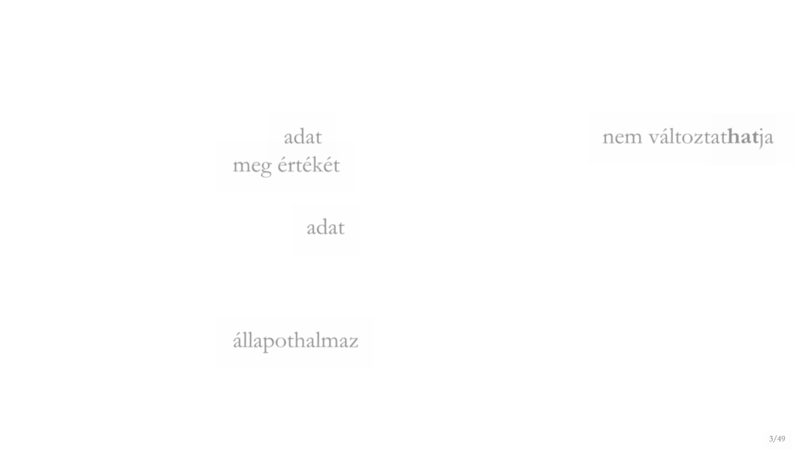

➢ **Konstans**

az az adat, amely a műveletvégzés során nem változtat**hat**ja meg értékét, mindvégig ugyanabban az „állapotban" marad.

➢ **Változó**

az ilyen adatféleségnek lényegéhez tartozik a

„változékonyság", más szóval: vonatkozhat-nak rá olyan műveletek is, amelyek új érték-kel látják el.

Tudományosabban fogalmazva: nem egyelemű az állapothalmaza.

➢2015.

09. 26.

➢Horváth-Papné-Szlávi-Zsakó:

3/49

**Adatokkal kapcsolatos fogalmak**

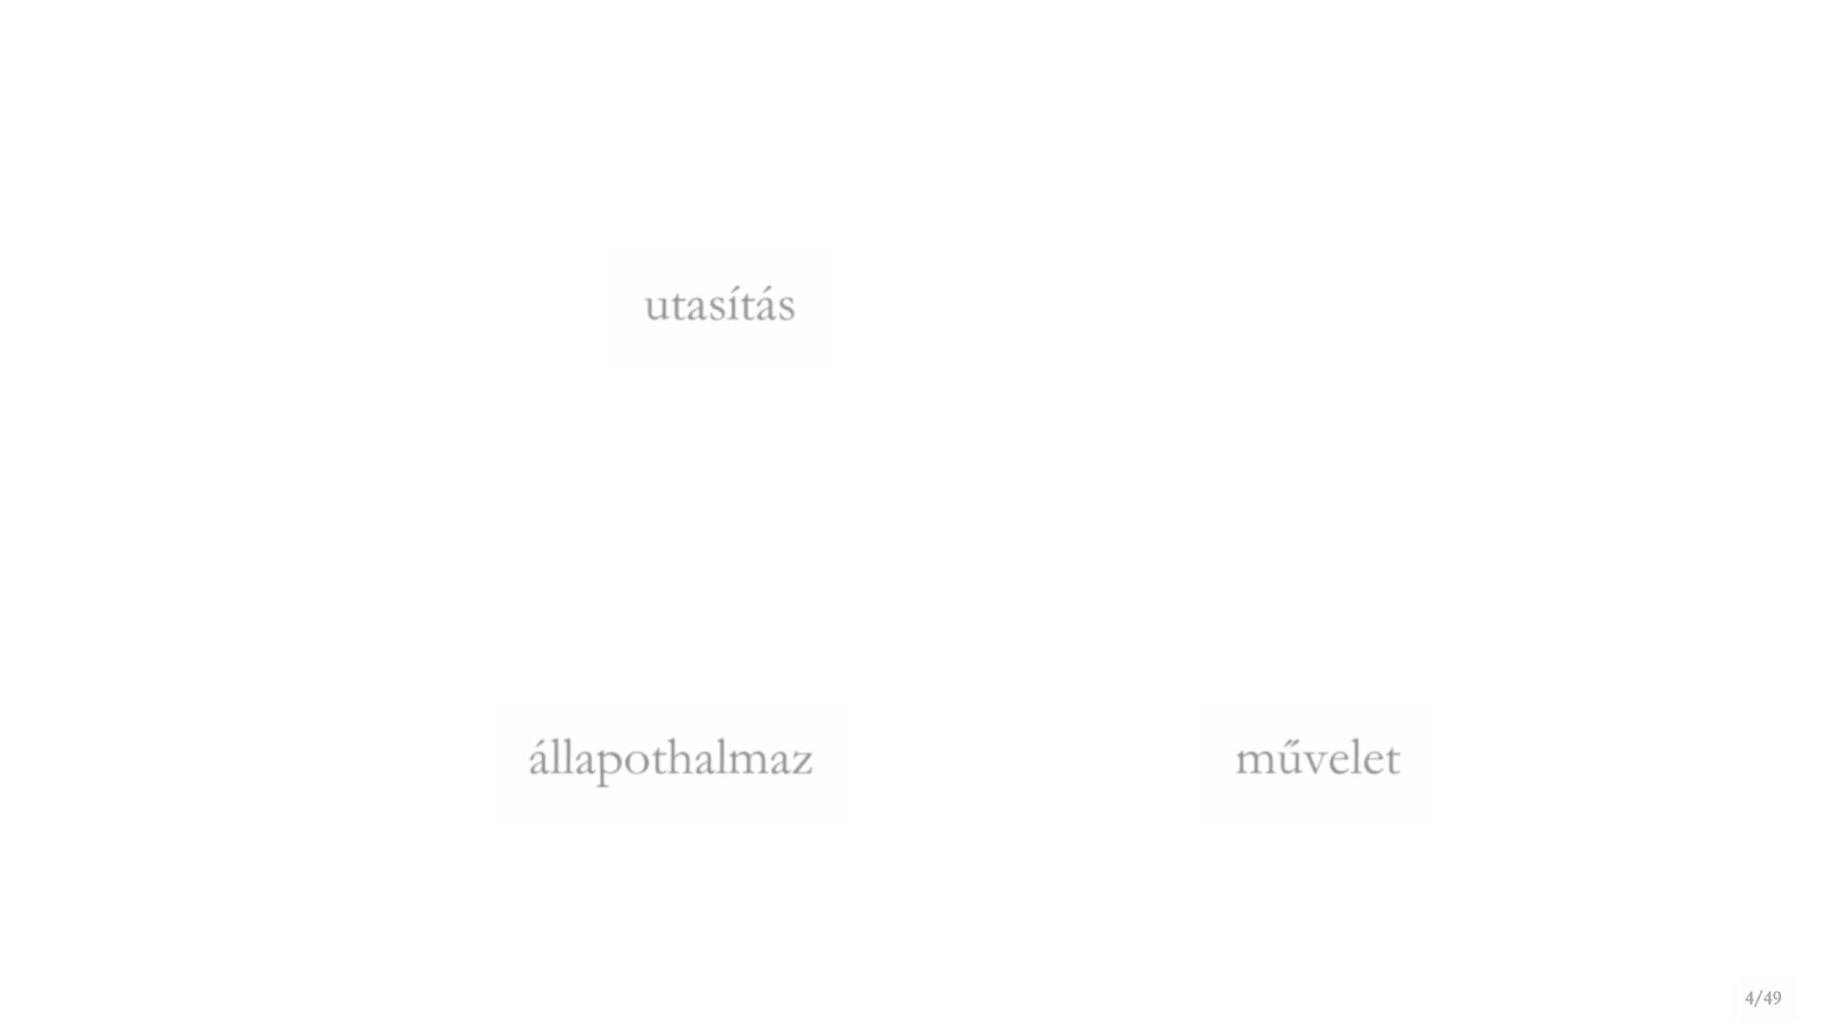

➢ **Értékadás**

az az utasítás, amely révén a pillanatnyi álla-potból egy új (a

meghatározottba) kerül át a változó. (Nyilvánvaló, hogy

konstans adatra nem vonatkozhat értékadás, az egy, kezdő-

értéket meghatározón kívül.)

➢ **Típus**

olyan „megállapodás" (absztrakt kategória), amely adatok egy

lehetséges körét jelöli ki az által, hogy rögzíti azok

állapothalmazát és az elvégezhető műveletek készletét.

➢2015.

09. 26.

➢Horváth-Papné-Szlávi-Zsakó:

4/49

**Az adatjellemzők összefoglalása**

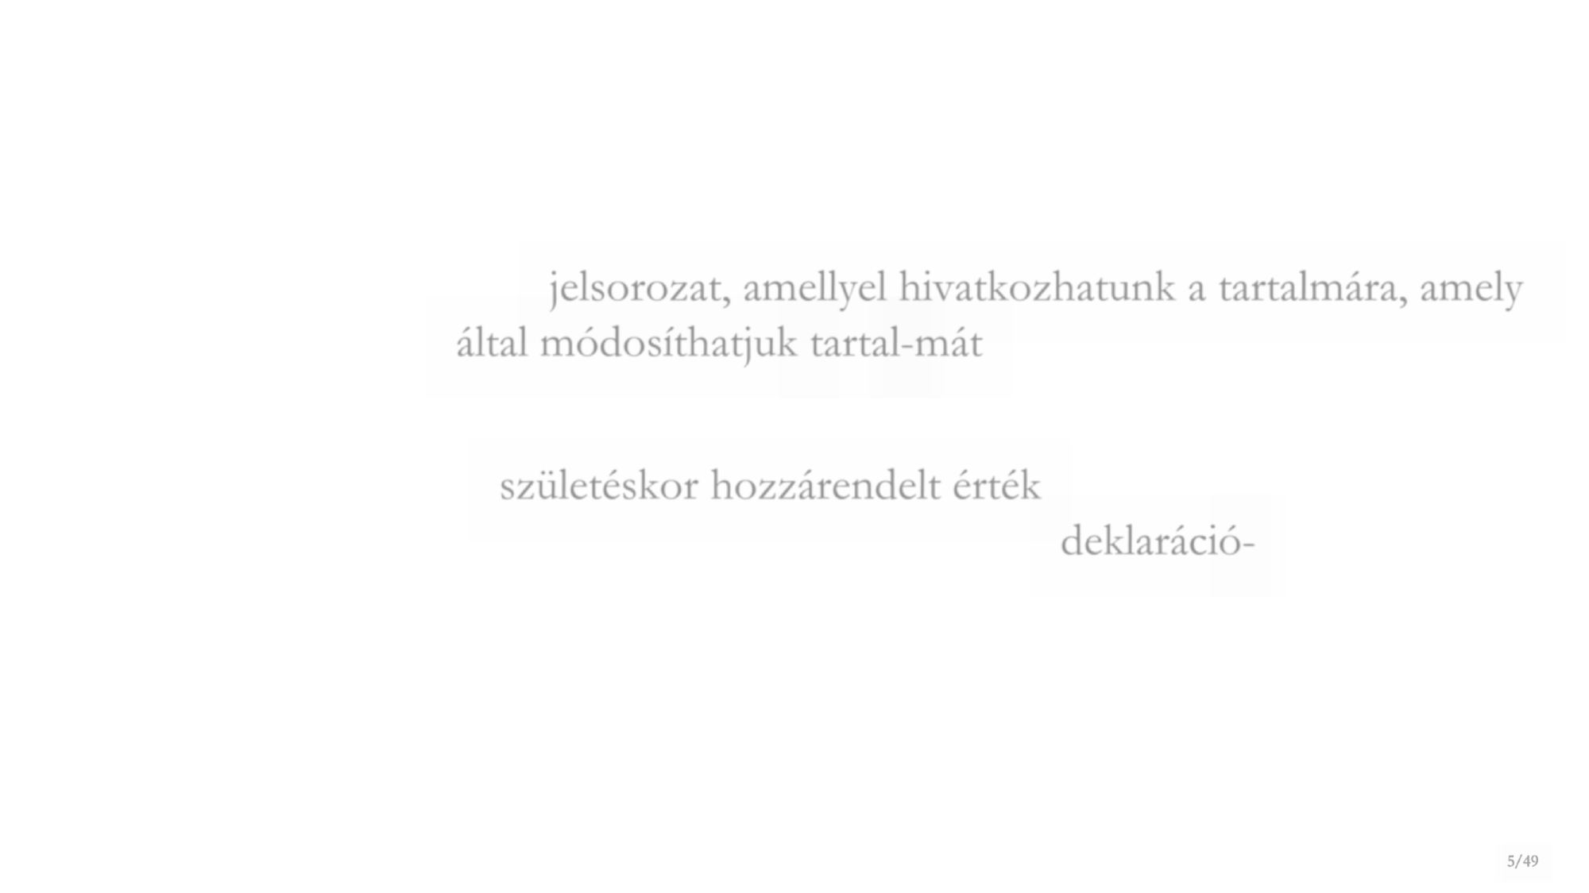

**Azonosító**

Az a jelsorozat, amellyel hivatkozhatunk a tartalmára, amely

által módosíthatjuk tartal-mát.

**Kezdőérték**

A születéskor hozzárendelt érték.

Konstansoknál nyilvánvaló, hogy deklaráció-ban kapja;

változóknál akár deklarációban, akár futás-kor szerez értéket magának.

➢2015.

09. 26.

➢Horváth-Papné-Szlávi-Zsakó:

5/49

**A típus**

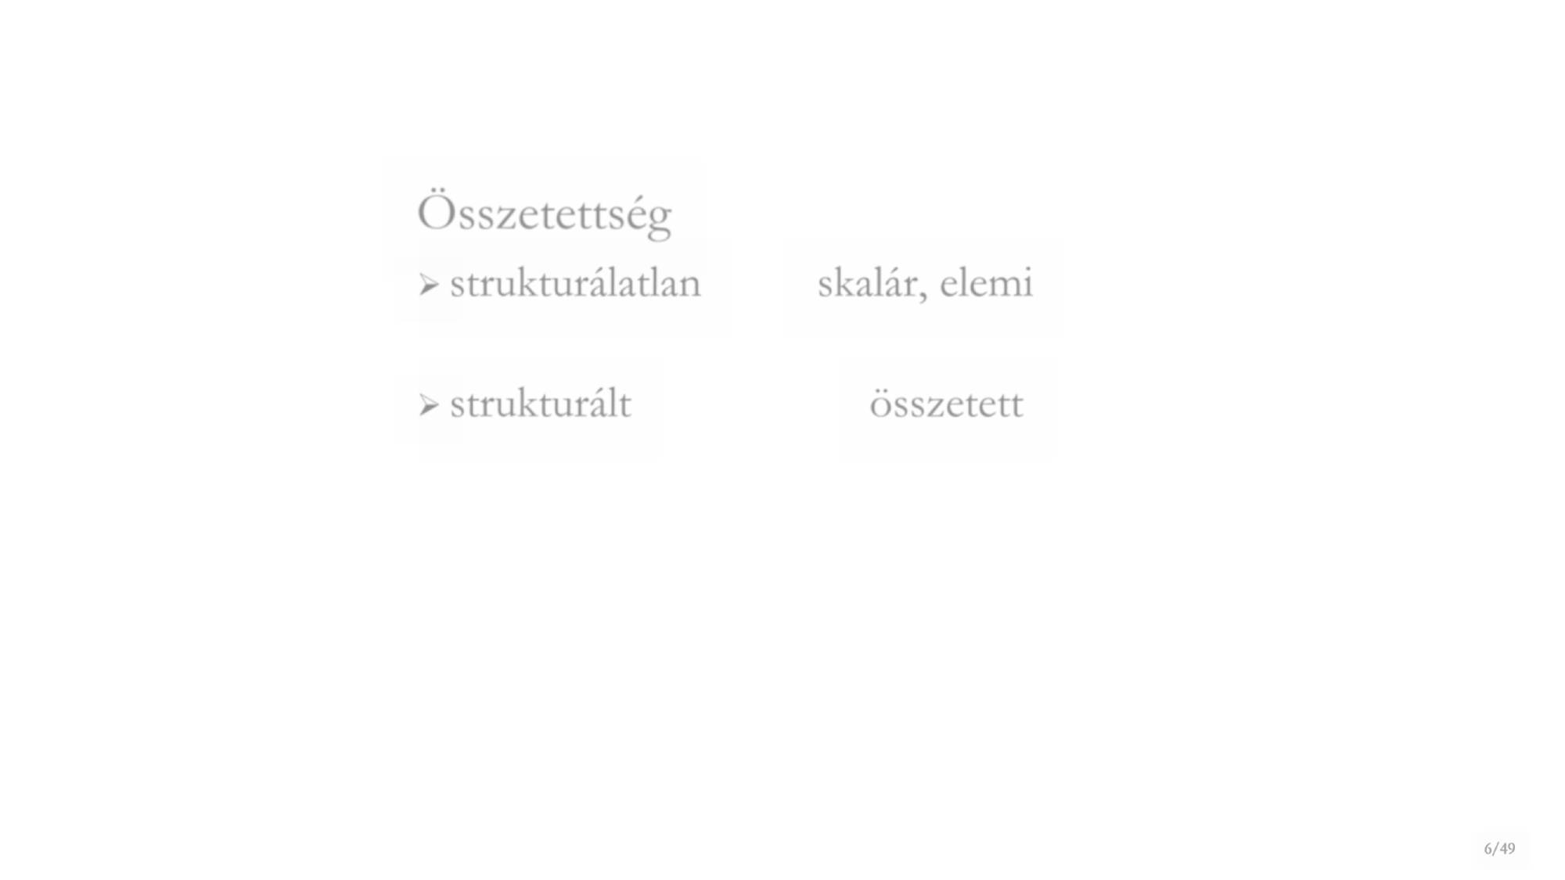

Összetettség (strukturáltság) szempontjából beszélhetünk

➢ strukturálatlan (vagy skalár, elemi) típusról, ha (az adott

szinten) szerkezetet nem tulaj-donítunk neki; vagy

➢ strukturált (más szóval: összetett) típusról, ha (elemibb)

összetevőkre bontjuk.

➢2015.

09. 26.

➢Horváth-Papné-Szlávi-Zsakó:

6/49

**Elemi típusok**

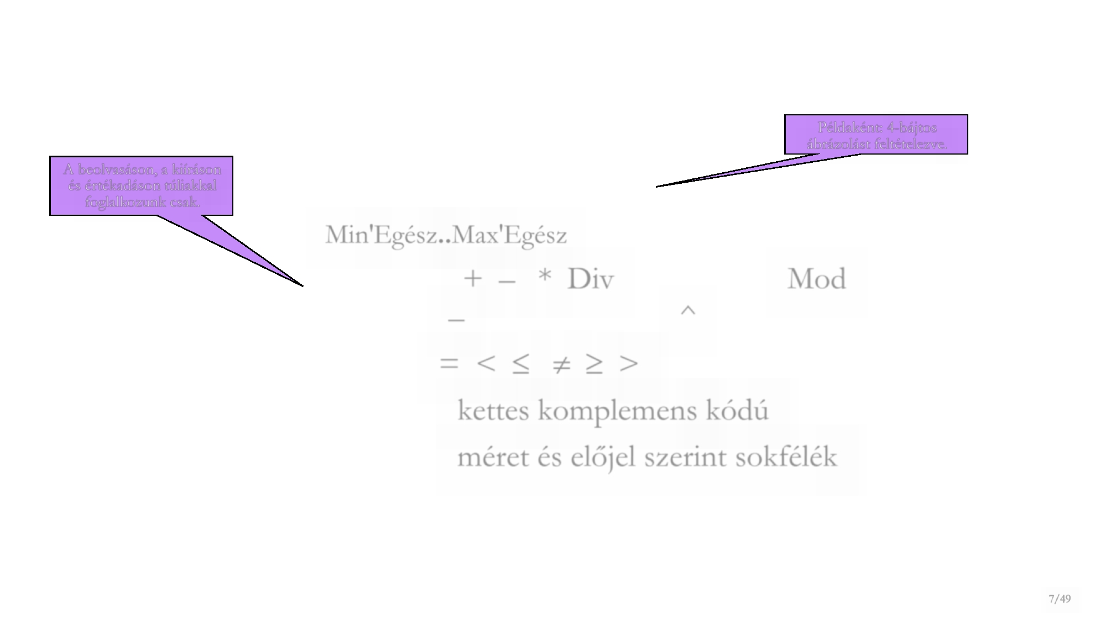

A beolvasáson, a kiíráson

és értékadáson túliakkal

foglalkozunk csak.

**Egész típus**

➢ Értékhalmaz:

**-**231**..+**231 **-**1

Példaként: 4-bájtos

ábrázolást feltételezve.

(Min'Egész**..**Max'Egész)

➢ Műveletek: +, - , *, Div (egészosztás) , Mod (osztási

maradék), - (unáris mínusz), ^ (pozitív egészkitevős hatványozás)

➢ Relációk: =, <, , , , >

➢ Ábrázolás: kettes komplemens kódú

➢ Változatai: méret és előjel szerint sokfélék

➢2015.

09. 26.

➢Horváth-Papné-Szlávi-Zsakó:

7/49

**Elemi típusok**

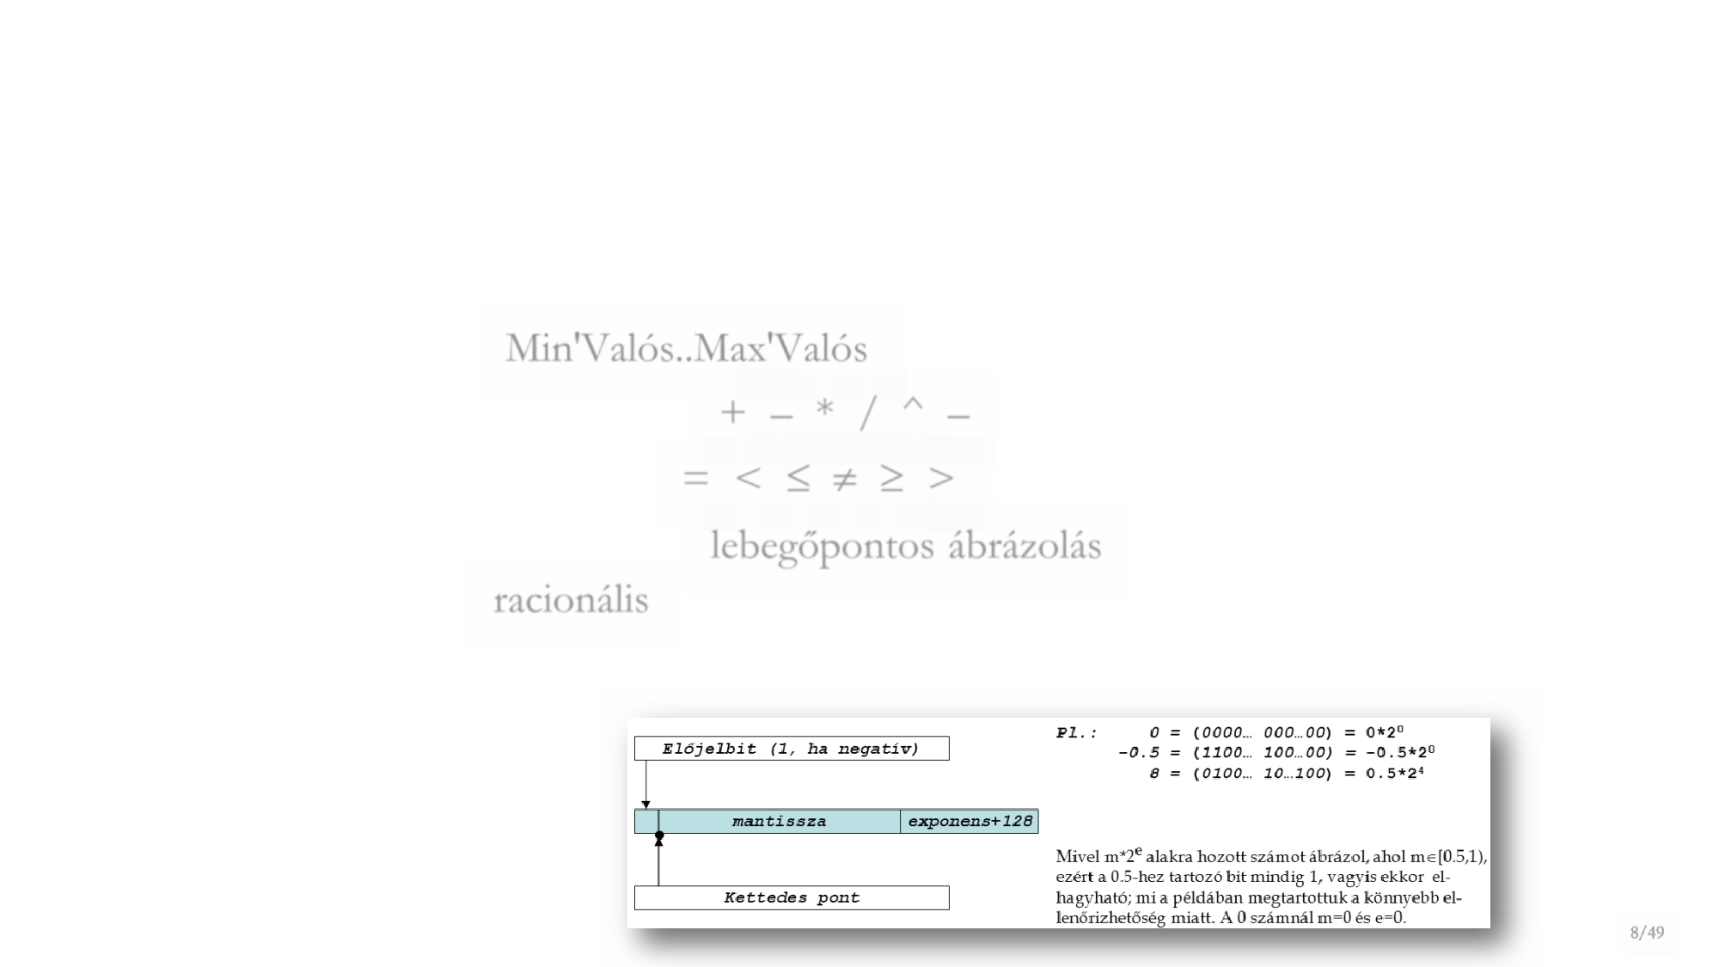

**Valós típus**

➢ Értékhalmaz: ????**..**????

(Min'Valós..Max'Valós nem definiáltak, vagy imple-mentációfüggőek)

➢ Műveletek: +, -, *, /, ^, - (unáris mínusz)

➢ Relációk: =, <, , , , >

➢ Ábrázolás: lebegőpontos ábrázolás (pontosabb len-ne, ha e típust

racionálisnak neveznénk, mert csak racionális számot képes ábrázolni)

➢2015.

09. 26.

➢Horváth-Papné-Szlávi-Zsakó:

8/49

**Elemi típusok**

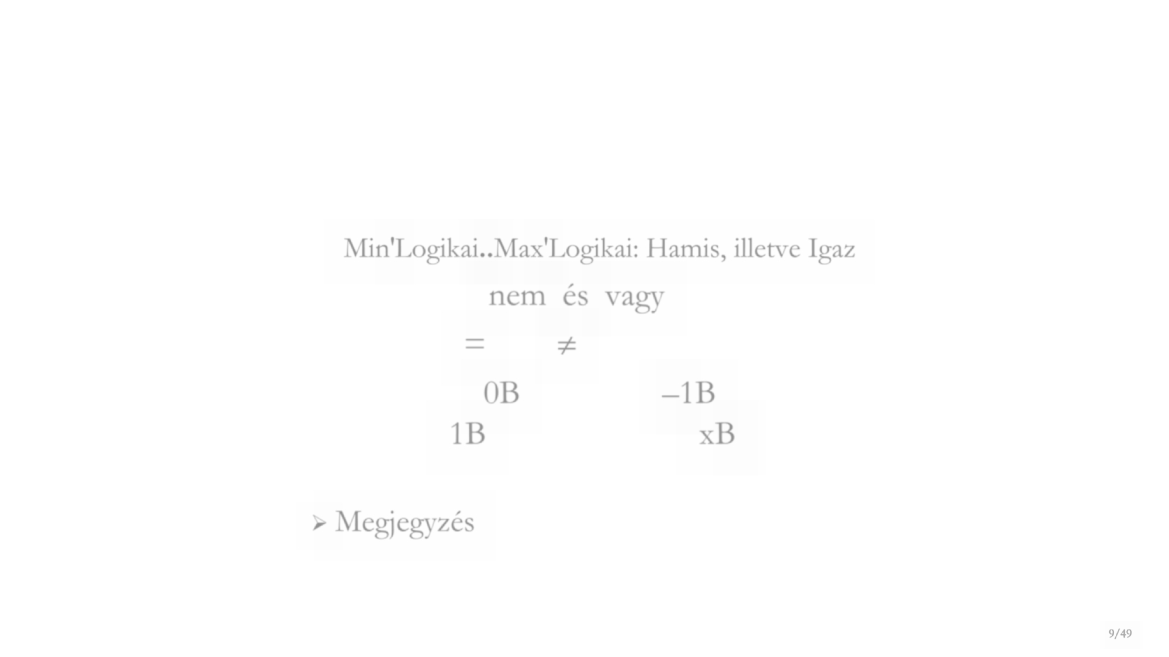

**Logikai típus**

➢ Értékhalmaz: Hamis**..**Igaz

(Min'Logikai**..**Max'Logikai: Hamis, illetve Igaz)

➢ Műveletek: nem, és, vagy (a szokásos logikai műveletek)

➢ Relációk: =, **<**, , , , **>**

➢ Ábrázolás: 0B = Hamis, -1B = Igaz

(esetleg: 1B = Igaz)… ahol xB = x érték „bináris egészként"

ábrázolva

➢Megjegyzés: a rendezésnek nem nagy a gyakor-lati jelentősége.

➢2015.

09. 26.

➢Horváth-Papné-Szlávi-Zsakó:

9/49

**Elemi típusok**

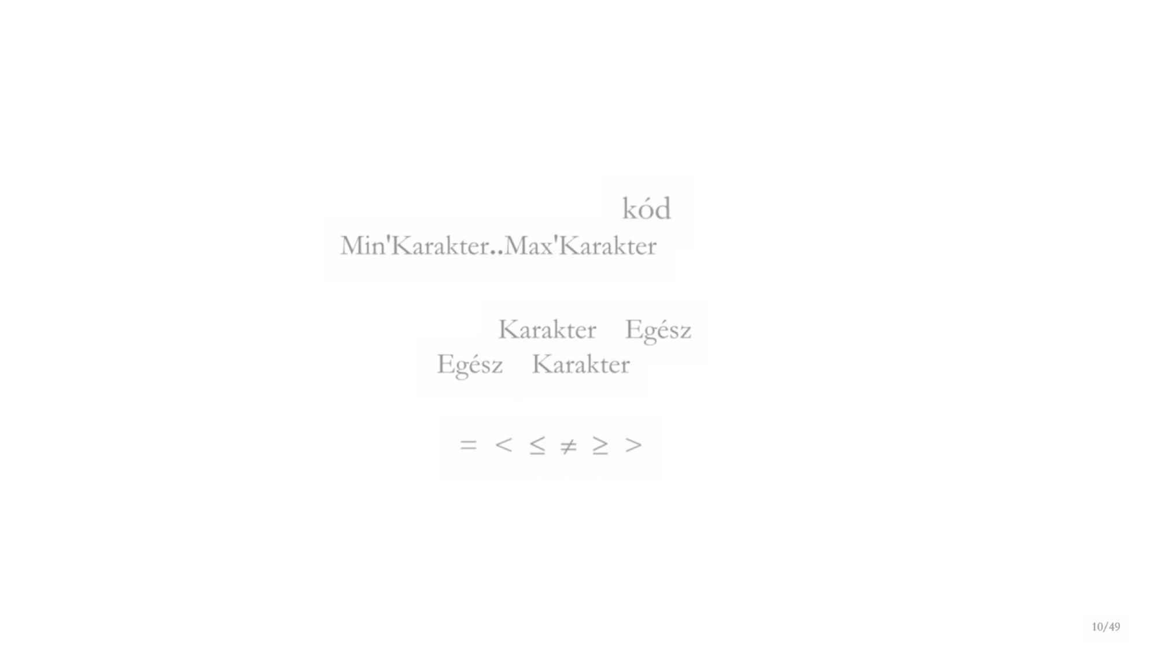

**Karakter típus**

➢ Értékhalmaz: 0**..**255 - kódú jelek - ASCII

(Min'Karakter**..**Max'Karakter: a 0*,* illetve a 255 kódú karakter)

➢ Műveletek: karakter-specifikus nincs

(esetleg a Kód:KarakterEgész függvény, és inverze a

Karakter:EgészKarakter függvény, amelyek a belső ábrázolással

hozza kapcsolatba)

➢ Relációk: =, <, , , , >

(a belső ábrázolásuk alapján → nem ABC-sorrend!)

➢2015.

09. 26.

➢Horváth-Papné-Szlávi-Zsakó:

10/49

**Kódolás**



**(adminisztráció)**

➢ Célszerűen a programok forrása tartalmazzák:

1.

2.

3.

4.

5.

a szerző adatait,

a feladat szövegét és

a feladat specifikációját; valamint

használható algoritmusmagyarázatokat;

a fejlesztés -esetleg- még hátralévő teendőit.

➢2015.

09. 26.

➢Horváth-Papné-Szlávi-Zsakó:

11/49

**Kódolás**

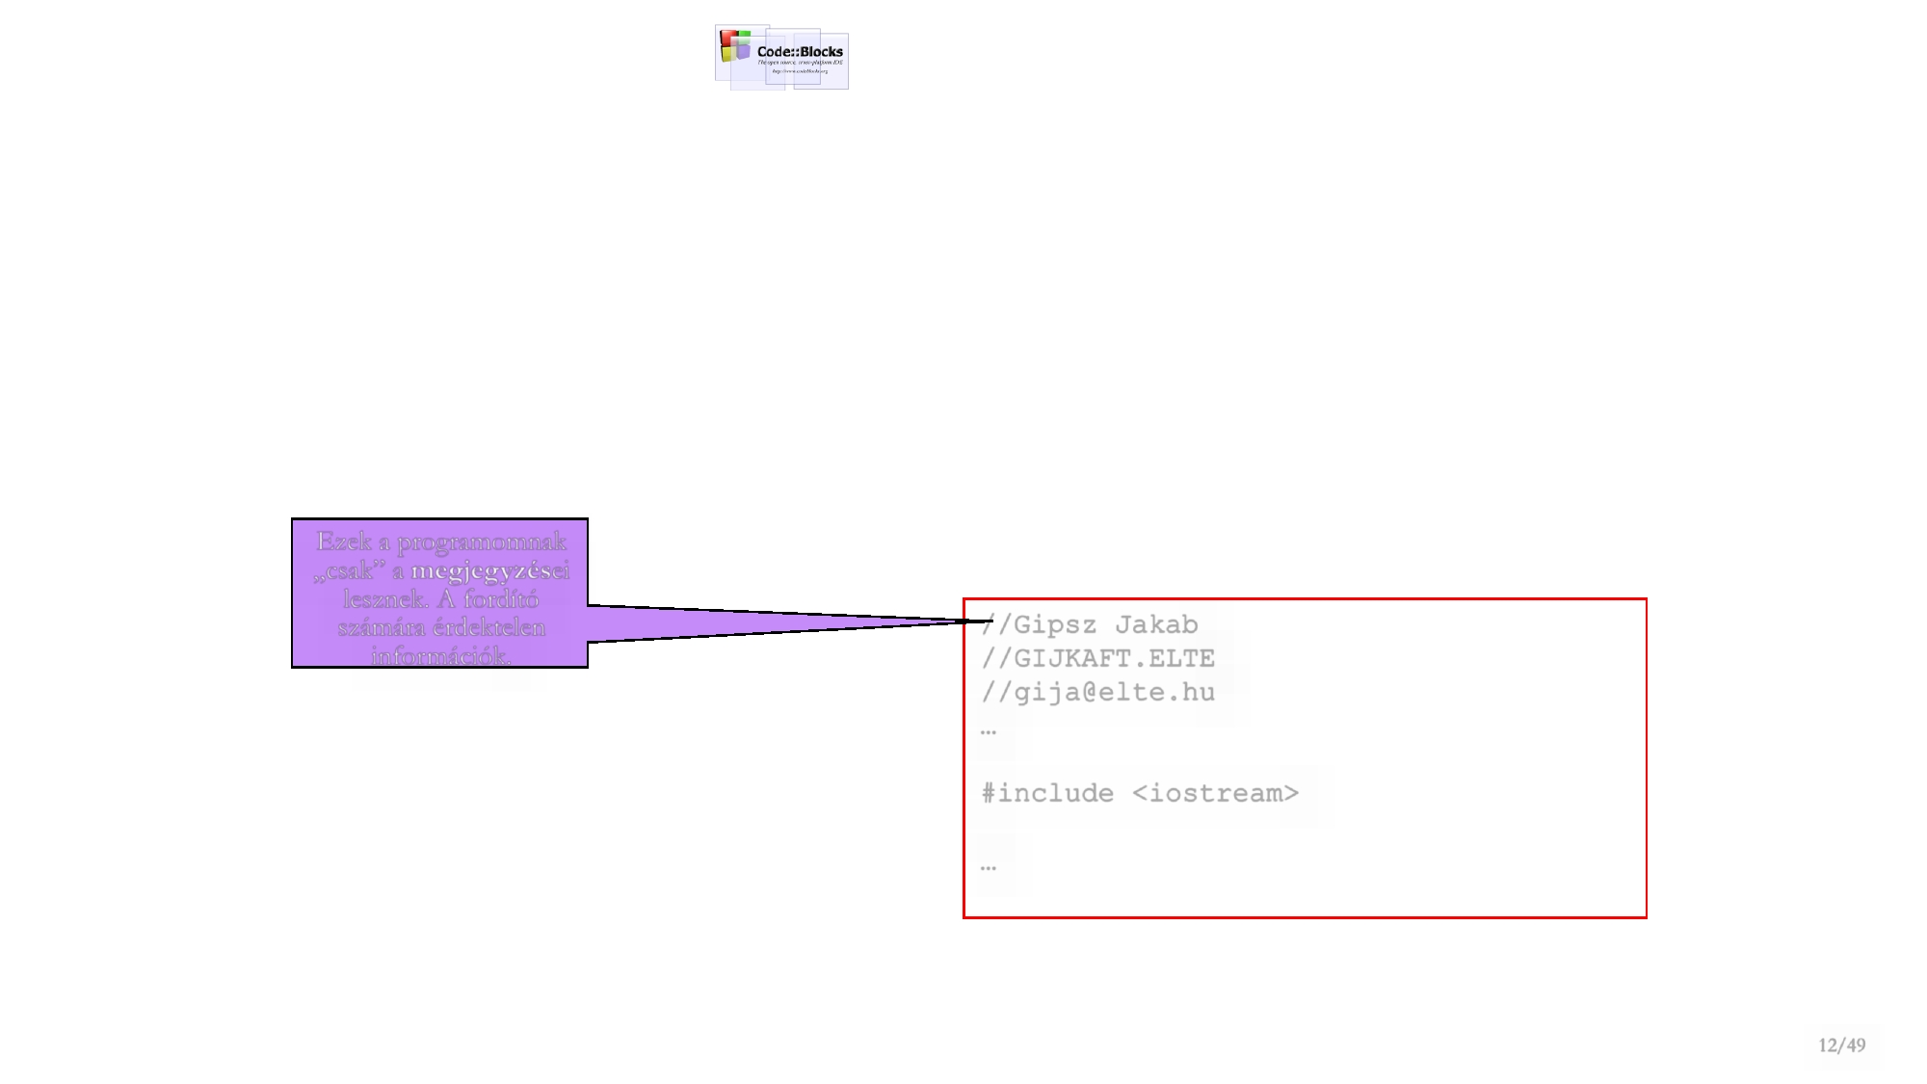

**(adminisztráció)**

Kis szívesség a Code::Blocks-tól:

A szerző adatai (1.) a sablonba (a template-be) fixen beépíthetők.

Ezek a programomnak

„csak" a **megjegyzés**ei

1. Pl.:

lesznek. A fordító

számára érdektelen

információk.

//Gipsz Jakab

//GIJKAFT.ELTE //gija@elte.hu

…

#include <iostream>

…

➢2015.

09. 26.

➢Horváth-Papné-Szlávi-Zsakó:

12/49

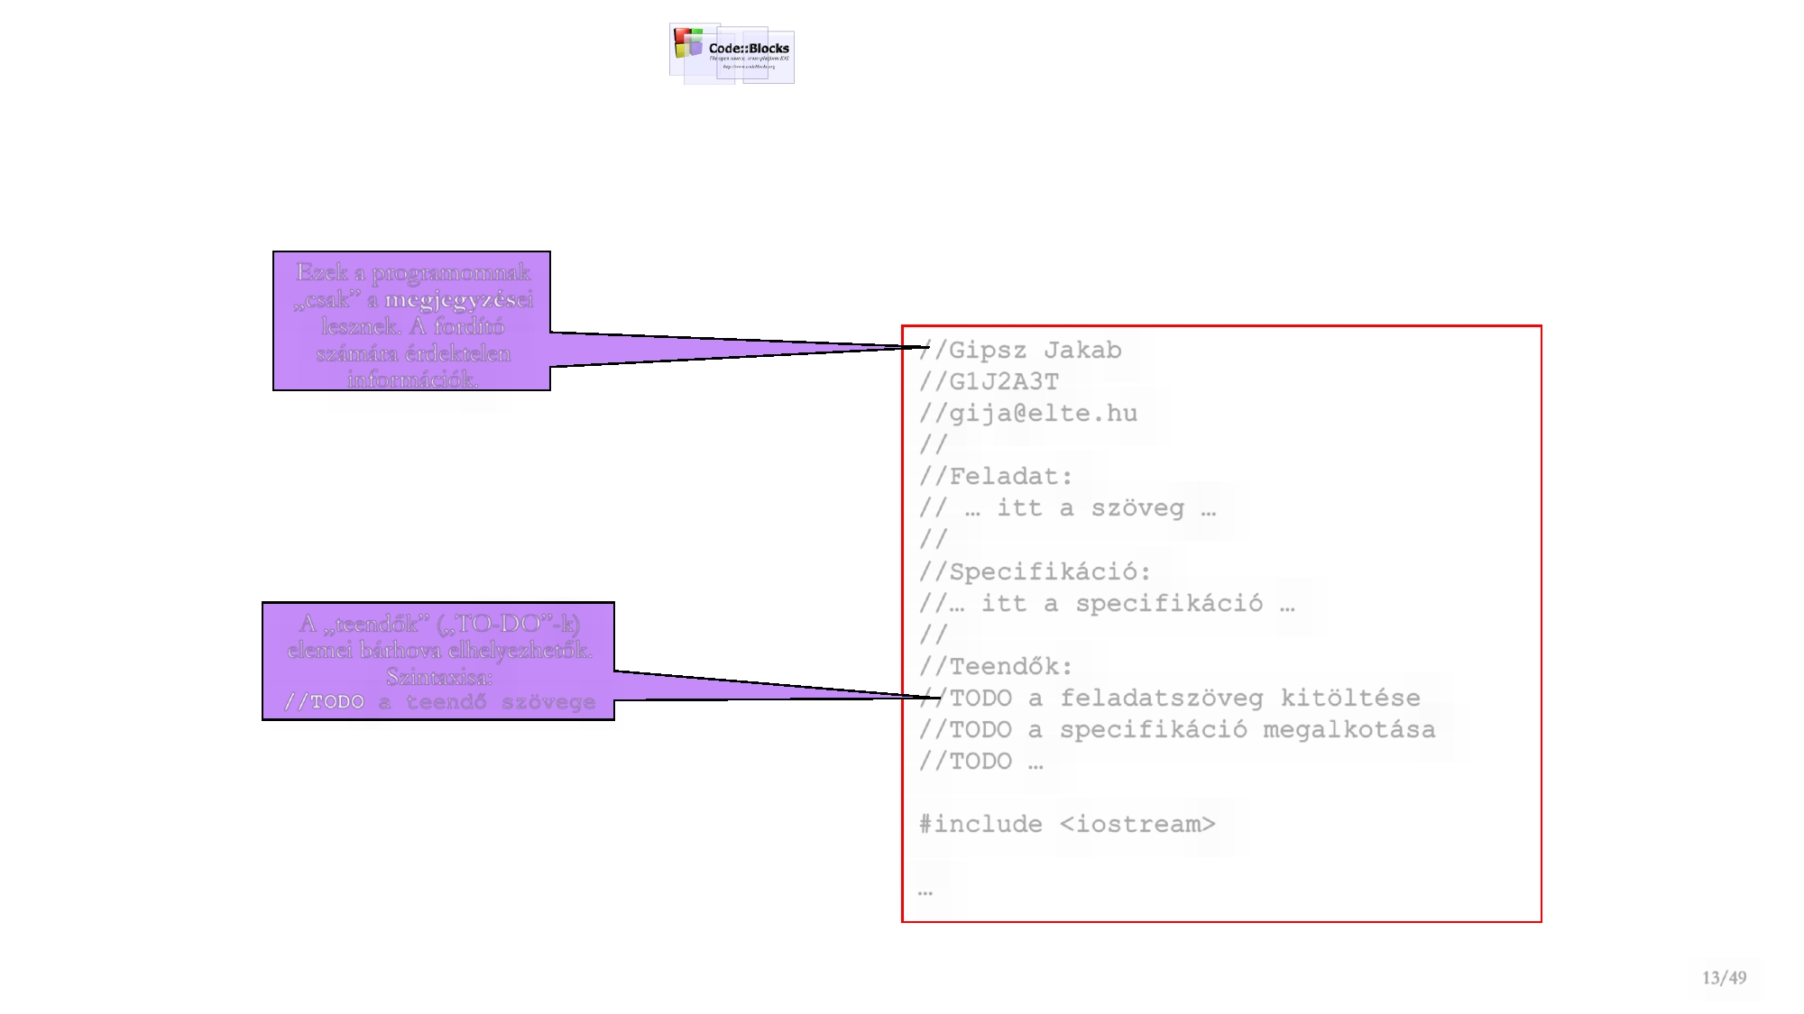

Ezek a programomnak

„csak" a **megjegyzés**ei

**Kódolás**

**(adminisztráció)**

Sőt a továbbiak is elkezdhetők. Pl.:

lesznek. A fordító

számára érdektelen

információk.

A „teendők" („TO-DO"-k)

elemei bárhova elhelyezhetők.

Szintaxisa:

**//TODO** a teendő szövege

//Gipsz Jakab

//G1J2A3T

//gija@elte.hu

//

//Feladat:

// … itt a szöveg …

//

//Specifikáció:

//… itt a specifikáció …

//

//Teendők:

//TODO a feladatszöveg kitöltése

//TODO a specifikáció megalkotása

//TODO …

#include <iostream>

…

➢2015.

09. 26.

➢Horváth-Papné-Szlávi-Zsakó:

13/49

**Kódolás**

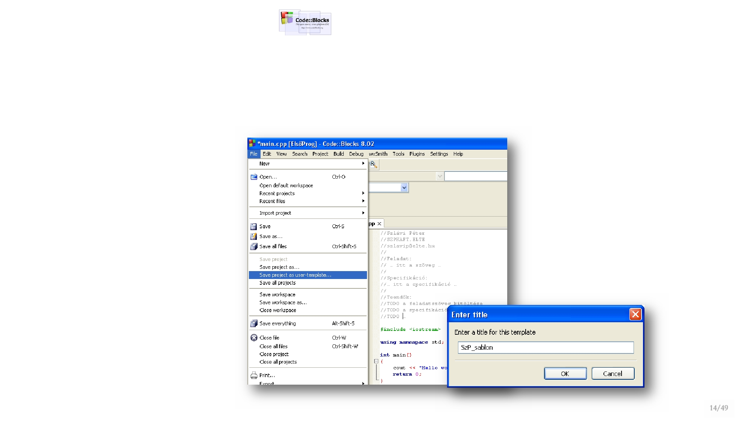

**(adminisztráció)**

➢ A sablon mentése:

➢2015.

09. 26.

➢Horváth-Papné-Szlávi-Zsakó:

14/49

**Kódolás**

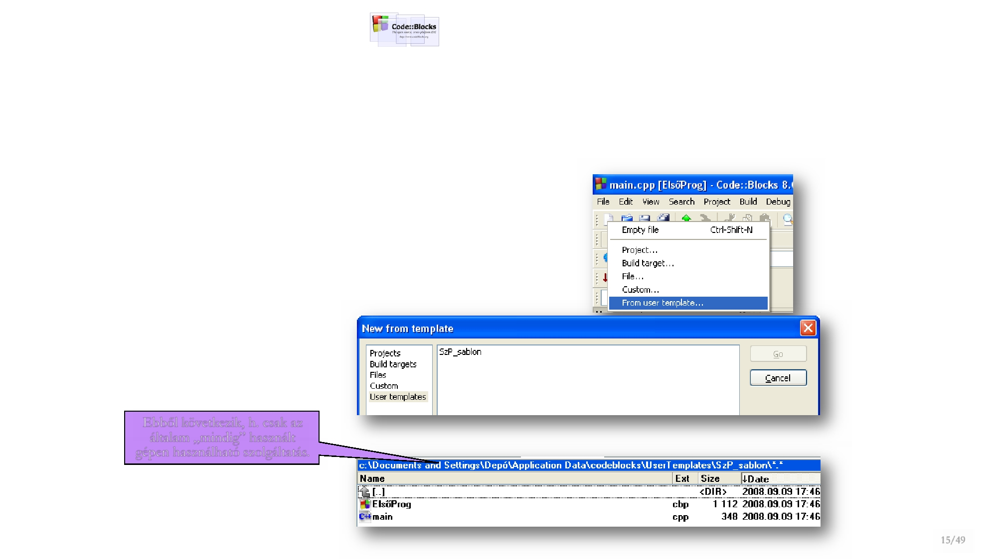

**(adminisztráció)**

➢ A sablon alapján egy új projekt

létrehozása:

Ebből következik, h. csak az

általam „mindig" használt

gépen használható szolgáltatás.

… és a helye:

➢2015.

09. 26.

➢Horváth-Papné-Szlávi-Zsakó:

15/49

**Kódolás**

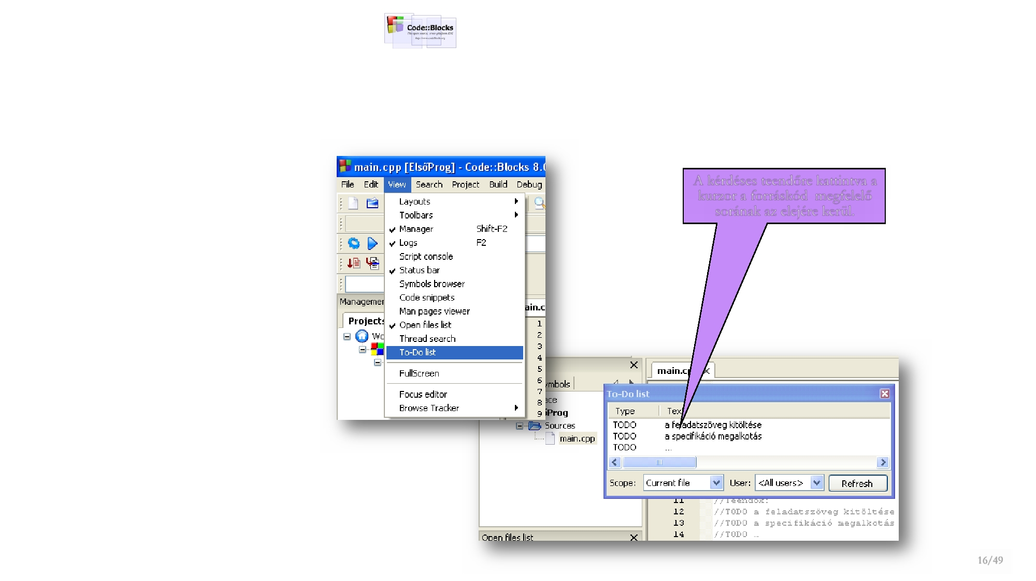

**(adminisztráció)**

➢A tennivalók „kikeresése":

A kérdéses teendőre kattintva a

kurzor a forráskód megfelelő

sorának az elejére kerül.

➢2015.

09. 26.

➢Horváth-Papné-Szlávi-Zsakó:

16/49

**Kódolás**

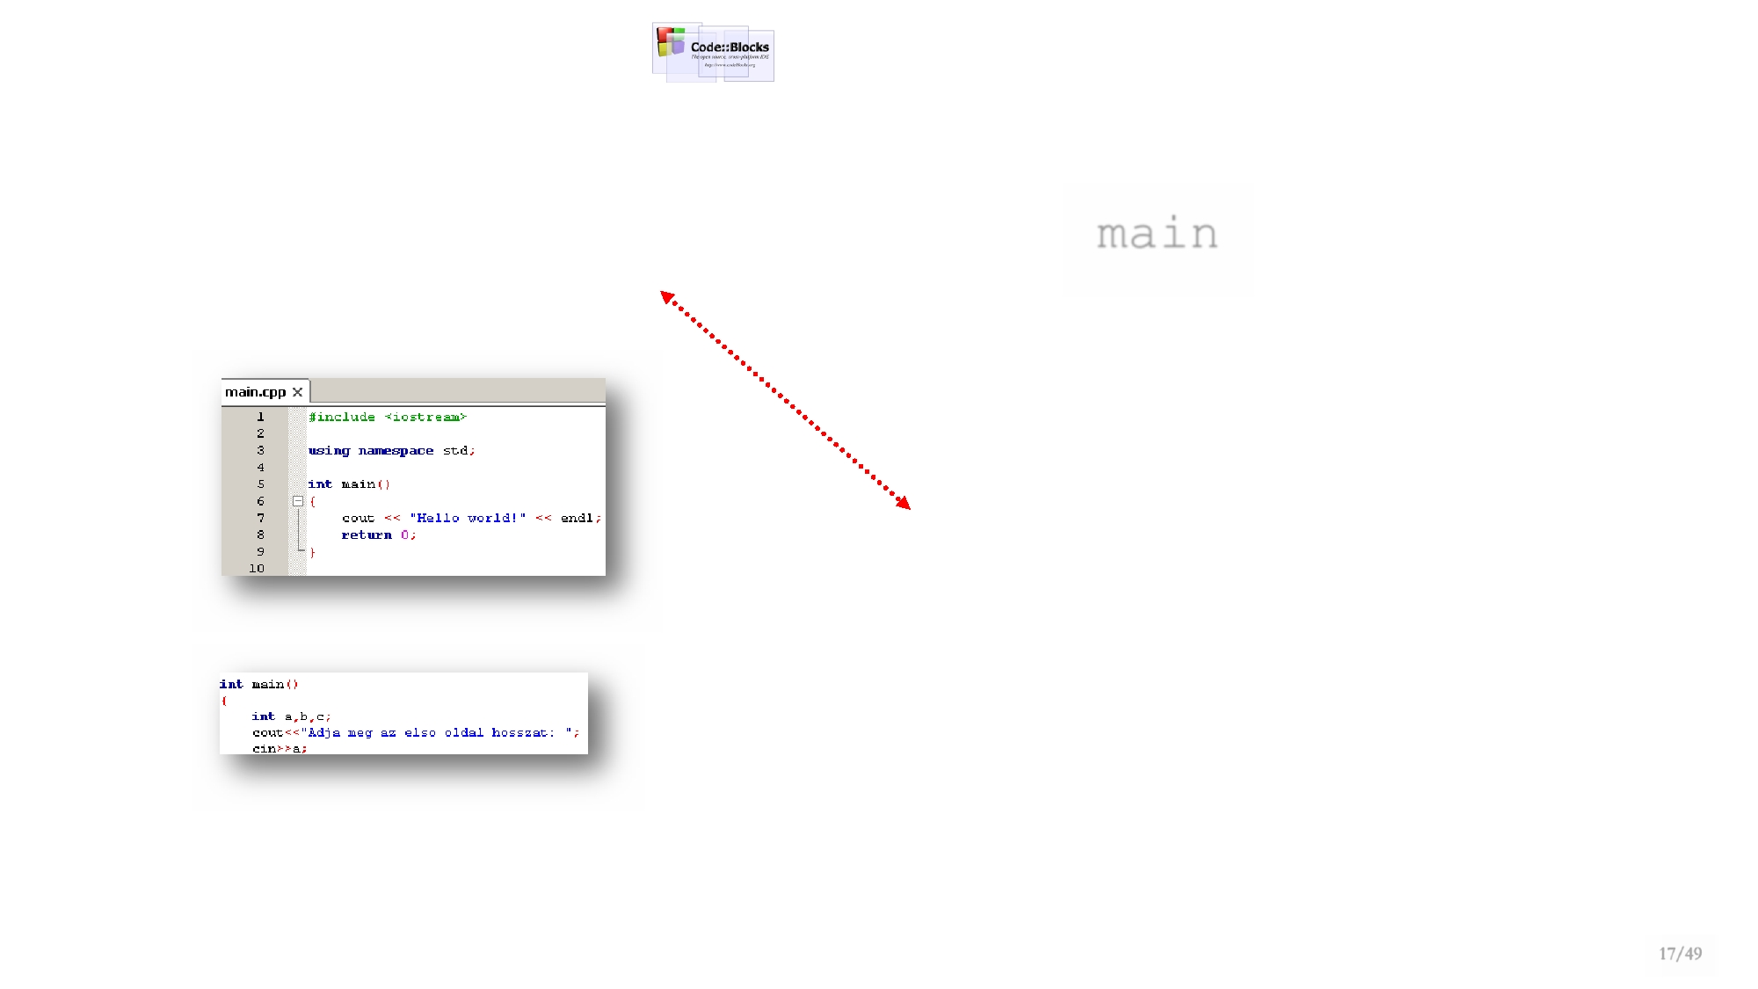

**(C++ alapok)**

➢Programszerkezet - main függvény

**int** main**()**

**{**

*lokális adatdeklarációk*

…

*a függvénytörzs végrehajtható utasításai*

*…*

**return** fvÉrték;

**}**

➢Alaptípusok:

**int**  - egész **long**  - egész

**float**  - valós **double** - valós

**char**  - karakter **string** - szöveg

**bool**  - logikai

➢2015.

09. 26.

➢

Deklaráció:

típus adatazonosító,…;

➢Horváth-Papné-Szlávi-Zsakó:

17/49

**Kódolás**

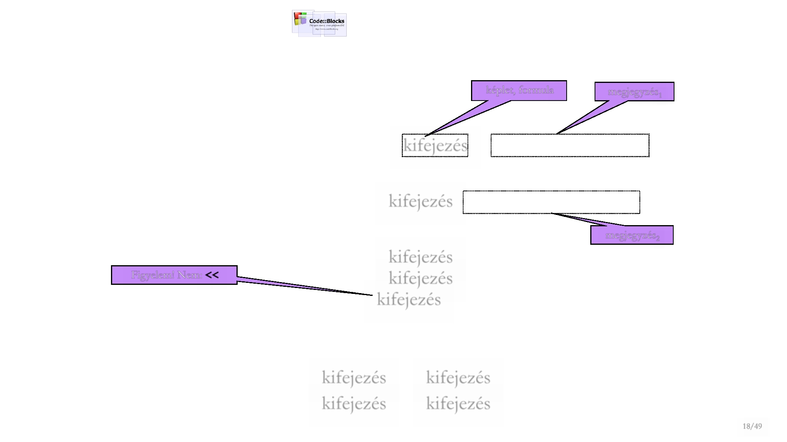

**(C++ alapok)**

képlet, formula megjegyzés1

➢ Értékadás:

változó**=**kifejezés**; //**típusegyezés!!!

➢ Értékazonosság (pl. logikai kifejezésben):

*kifejezés***==**kifejezés **/\*** típusegyezés **\*/**

➢Egyéb relációk (pl. logikai kifejezésbmegje):gyzés en 2

Figyelem! Nem: **<<**

*kifejezés***!=**kifejezés **/\*** nem azonos? **\*/**

*kifejezés***<=**kifejezés **/\*** kisebb-egyenlő? **\*/**

*kifejezés***<**kifejezés **/\*** kisebb? **\*/**

**…**

➢ Logikai operátorok:

➢2015.

09. 26.

kifejezés*1* **&&** kifejezés*2* **/\*** és **\*/**

kifejezés*1* **||** kifejezés*2* **/\*** vagy **\*/**

➢Horváth-Papné-Szlávi-Zsakó:

18/49

**Kódolás**

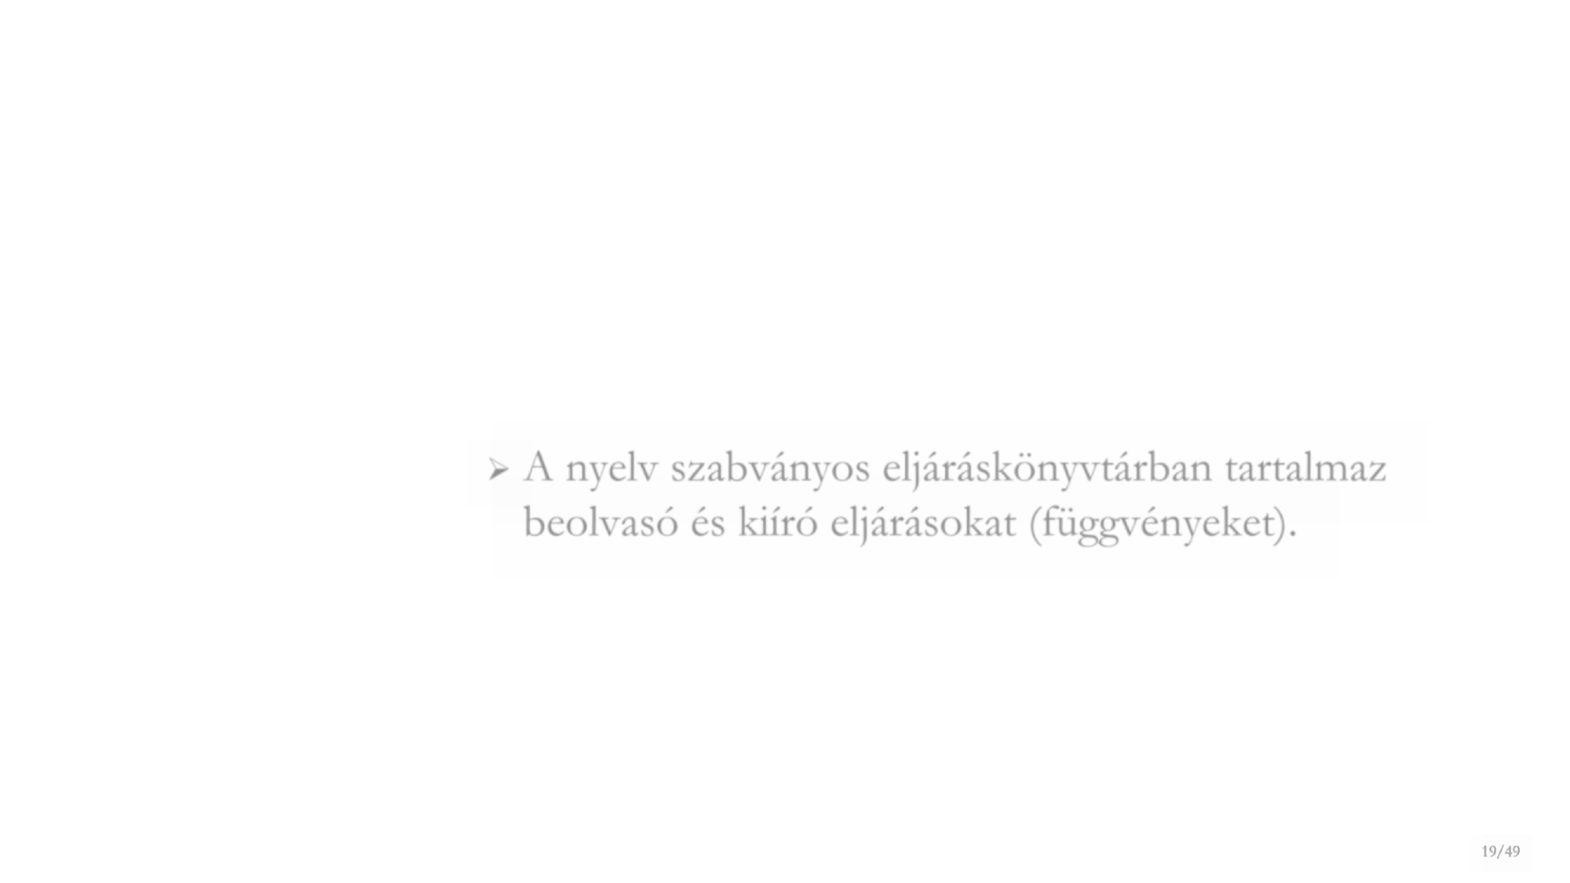

**(beolvasás és kiírás kérdése)**

➢ Beolvasás és kiírás (valamint fájlkezelés) szempontjából a

nyelvek kétfélék le-hetnek:

➢A nyelv (eleve) tartalmaz beolvasó és kiíró utasításokat.

(Pl. Pascal.)

➢ A nyelv szabványos eljáráskönyvtárban tartalmaz

beolvasó és kiíró eljárásokat (függvényeket). (Pl. a C és

leszármazot-tai, így a C++ is.)

➢2015.

09. 26.

➢Horváth-Papné-Szlávi-Zsakó:

19/49

Ezek leírása található a

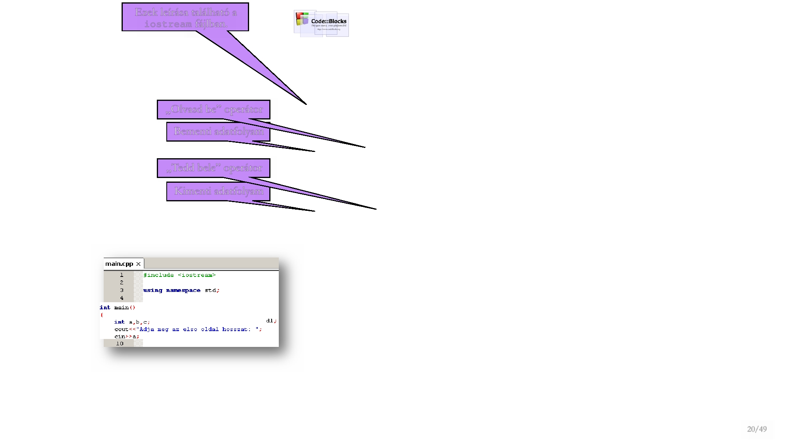

iostream fájlban.

„Olvasd be" operátor

**Kódolás**

**(C++ alapok)**

Bementi adatfolyam

➢ Konzol

input:

**cin >>** változó; //változókonzol

„Tedd bele" operátor

Kimenti adatfolyam ➢ Konzol output:

**cout <<** *kifejezés***;** //konzol*kifejezés-érték*

**cout <<** … **<< '\n';**

//konzol*…* +sorvég

alternatív megoldás:

**cout <<** … **<< endl;**

//konzol*…* +sorvég

➢2015.

09. 26.

➢Horváth-Papné-Szlávi-Zsakó:

20/49

**Kódolás**

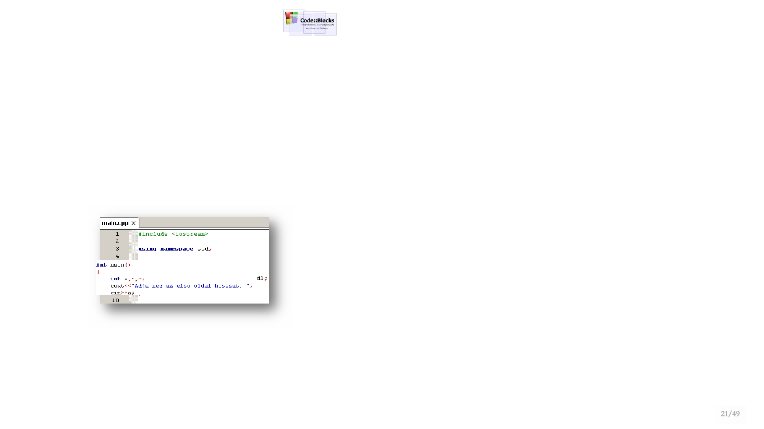

**(C++ alapok)**

➢ String (=karakterlánc) konstans:

**"***kl***" -** *kl =* tetszőleges hosszúságú karakterlánc

➢ Karakter konstans:

**'***k***' -** *k =* egyetlen karakter

➢ Könyvtárfájlok (header-fájlok):

o**#include <**…**>** - a rendszeré

o **#include** "…" - saját

➢ Névtér

o**using namespace** …

➢2015.

09. 26.

➢Horváth-Papné-Szlávi-Zsakó:

21/49

**Hibakeresés, hibajavítás**



**\***

**hibák**

➢ **Fordítás** során kiírt hibák javítása

o Hibaüzenet értelmezése o A hiba okának kiderítése

o A hiba keletkezési helyének keresése

o A hiba kijavítása

➢ **Futtatás** során fellépő hibák javítása

o Tesztelés

o A hiba keletkezési helyének keresése

o A hiba kijavítása

➢2015.

09. 26.

➢Horváth-Papné-Szlávi-Zsakó:

22/49

**Hibakeresés**

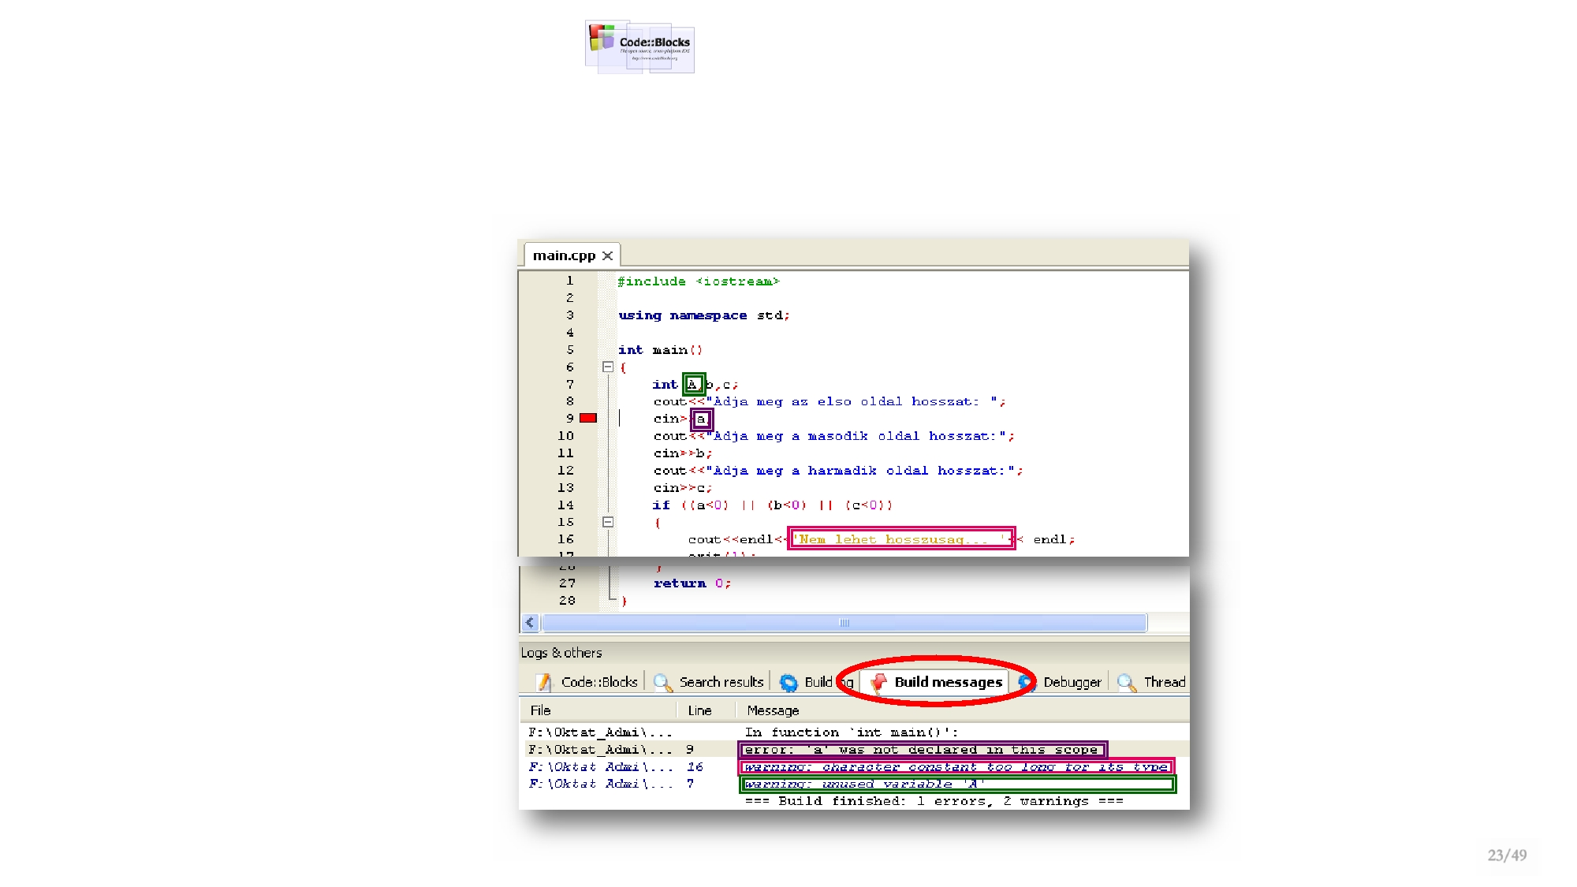

**(C++ alapok)**

Code::Blocks szerkezet és szintaktika…

➢2015.

09. 26.

➢Horváth-Papné-Szlávi-Zsakó:

23/49

**Hibakeresés**

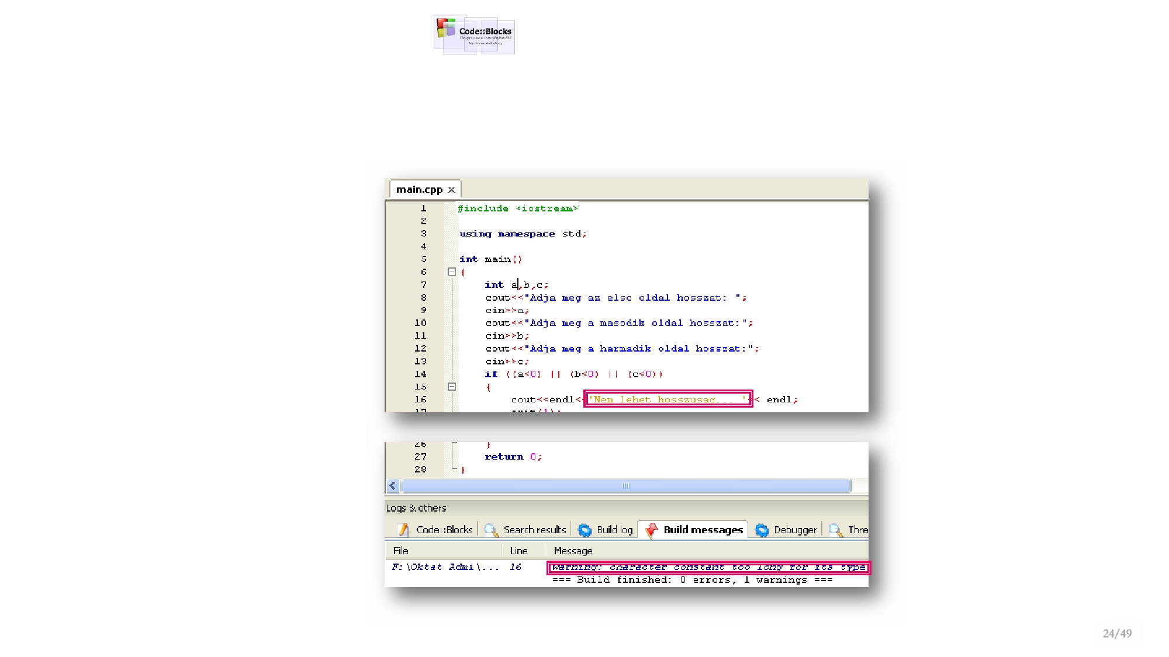

**(C++ alapok)**

A szintaktikus hiba javítása után…

➢2015.

09. 26.

➢Horváth-Papné-Szlávi-Zsakó:

24/49

**Hibakeresés**

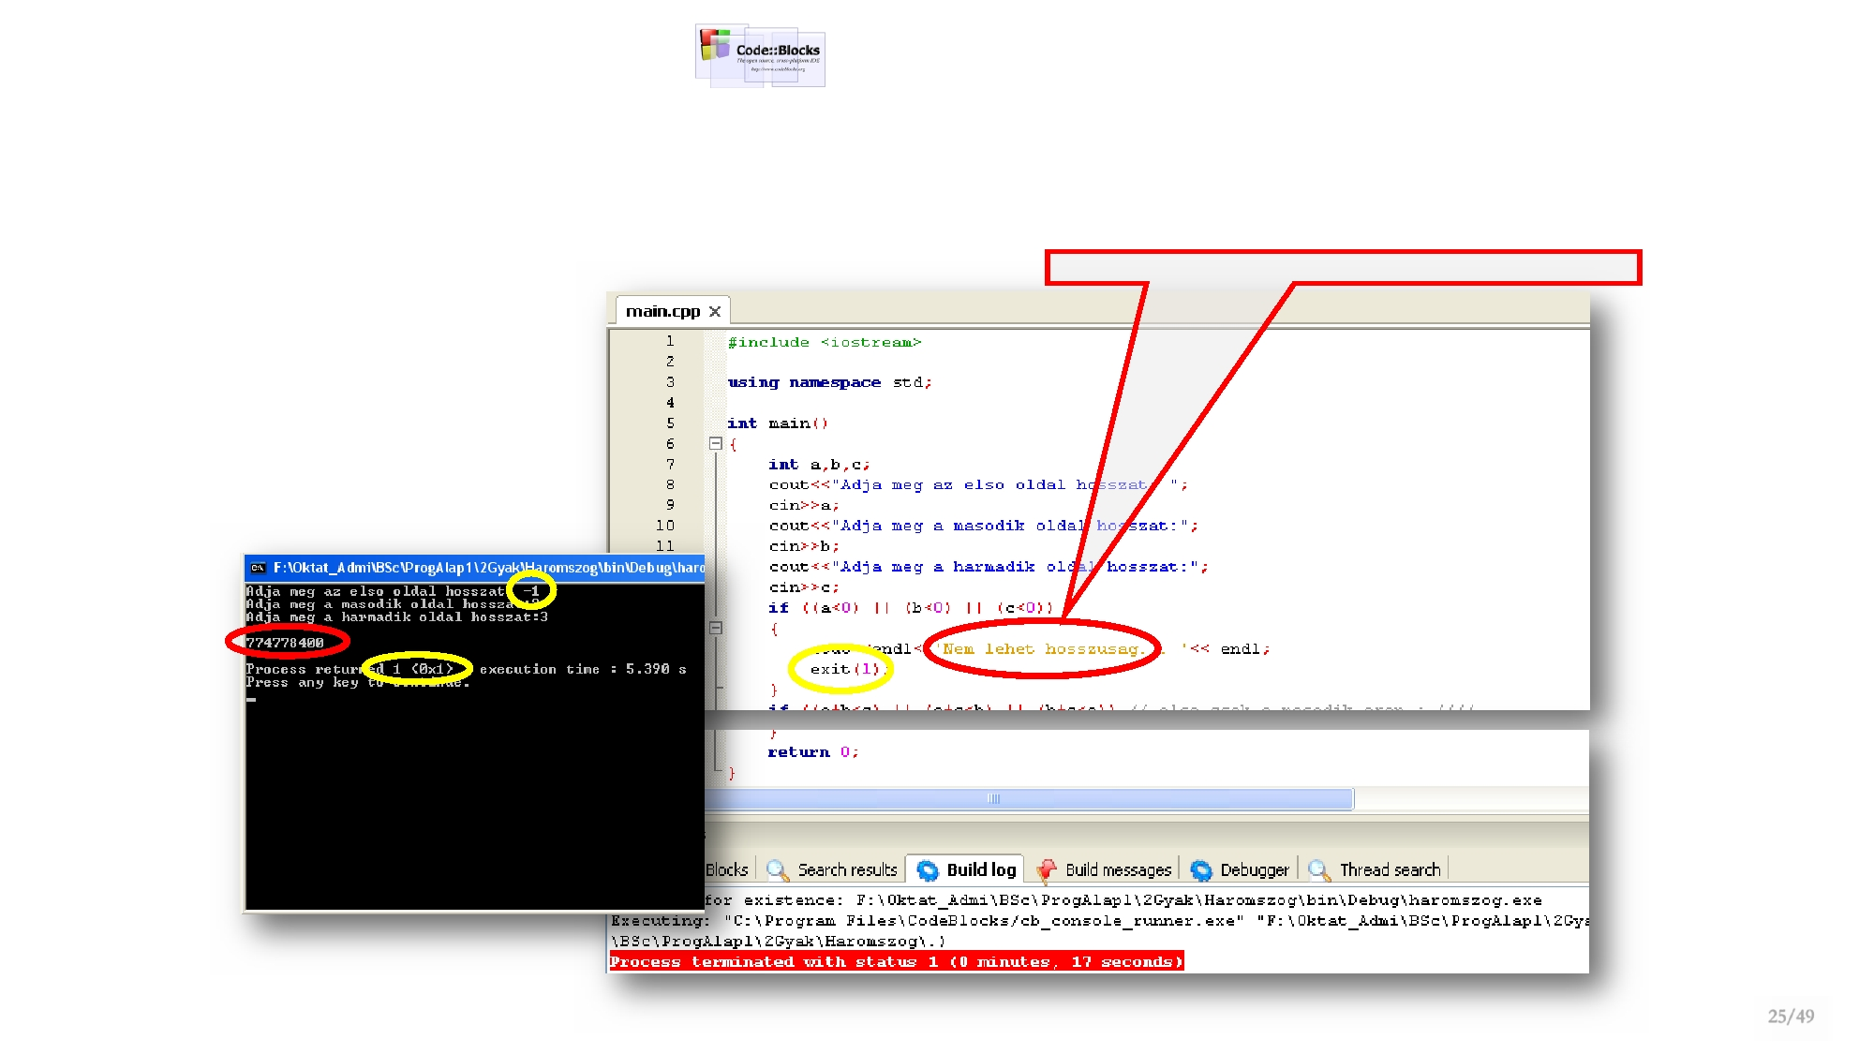

**(C++ alapok)**

A futás után…

***warning****: character constant too long for its type*

➢2015.

09. 26.

➢Horváth-Papné-Szlávi-Zsakó:

25/49

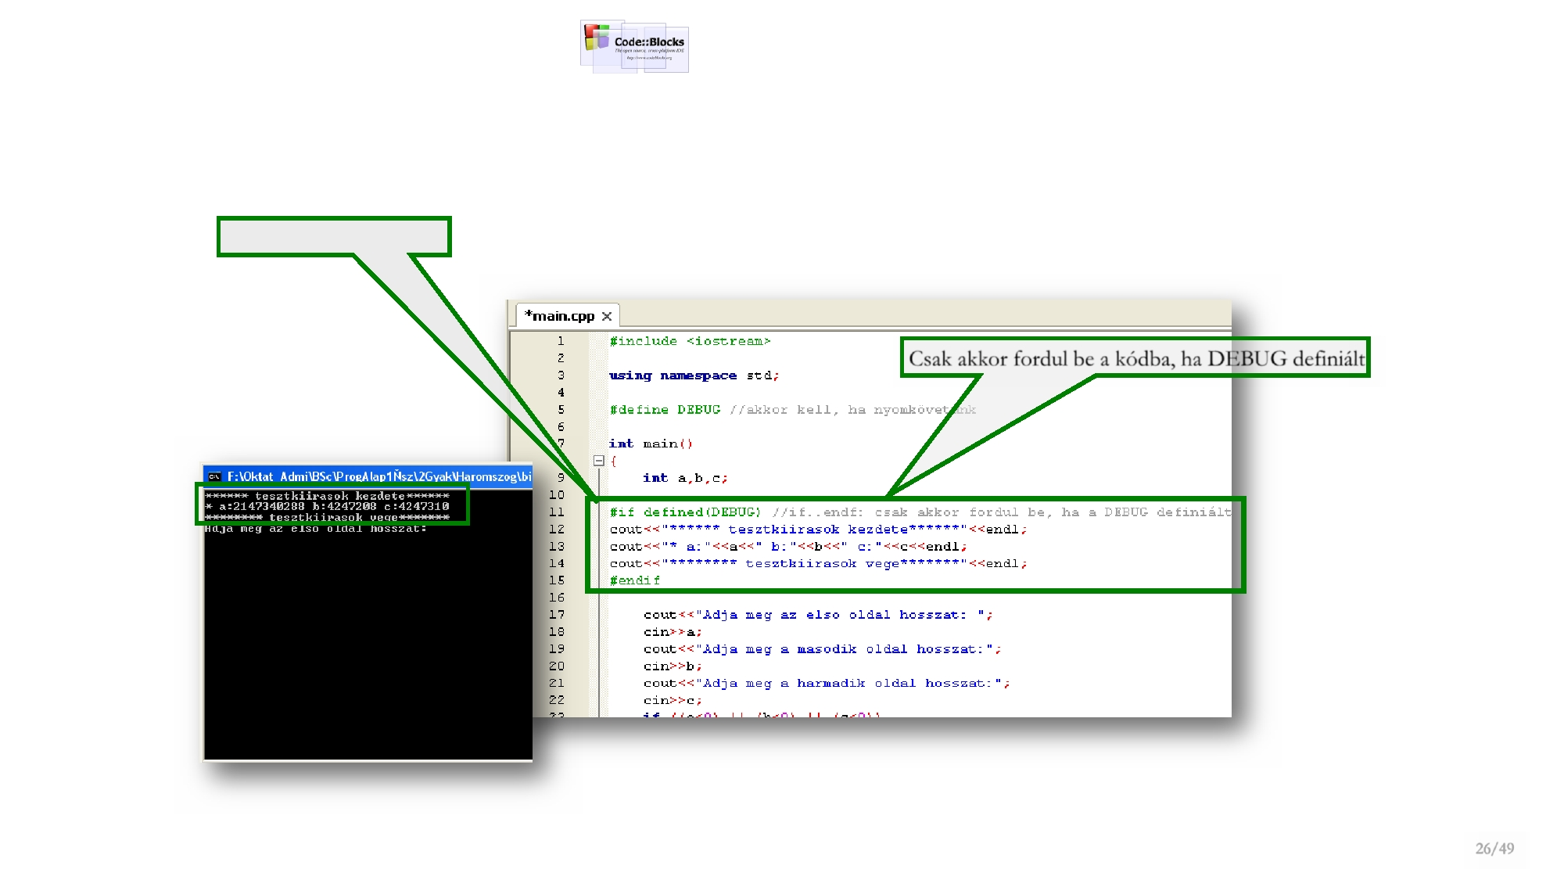

**Feltételes fordítás**

**Hibakeresés**

**(C++ alapok)**

Nyomkövetés, debugger nélkül - nyomkö-

vetést támogató saját kiírások:

Csak akkor fordul be a kódba, ha DEBUG definiált

➢2015.

09. 26.

➢Horváth-Papné-Szlávi-Zsakó:

26/49

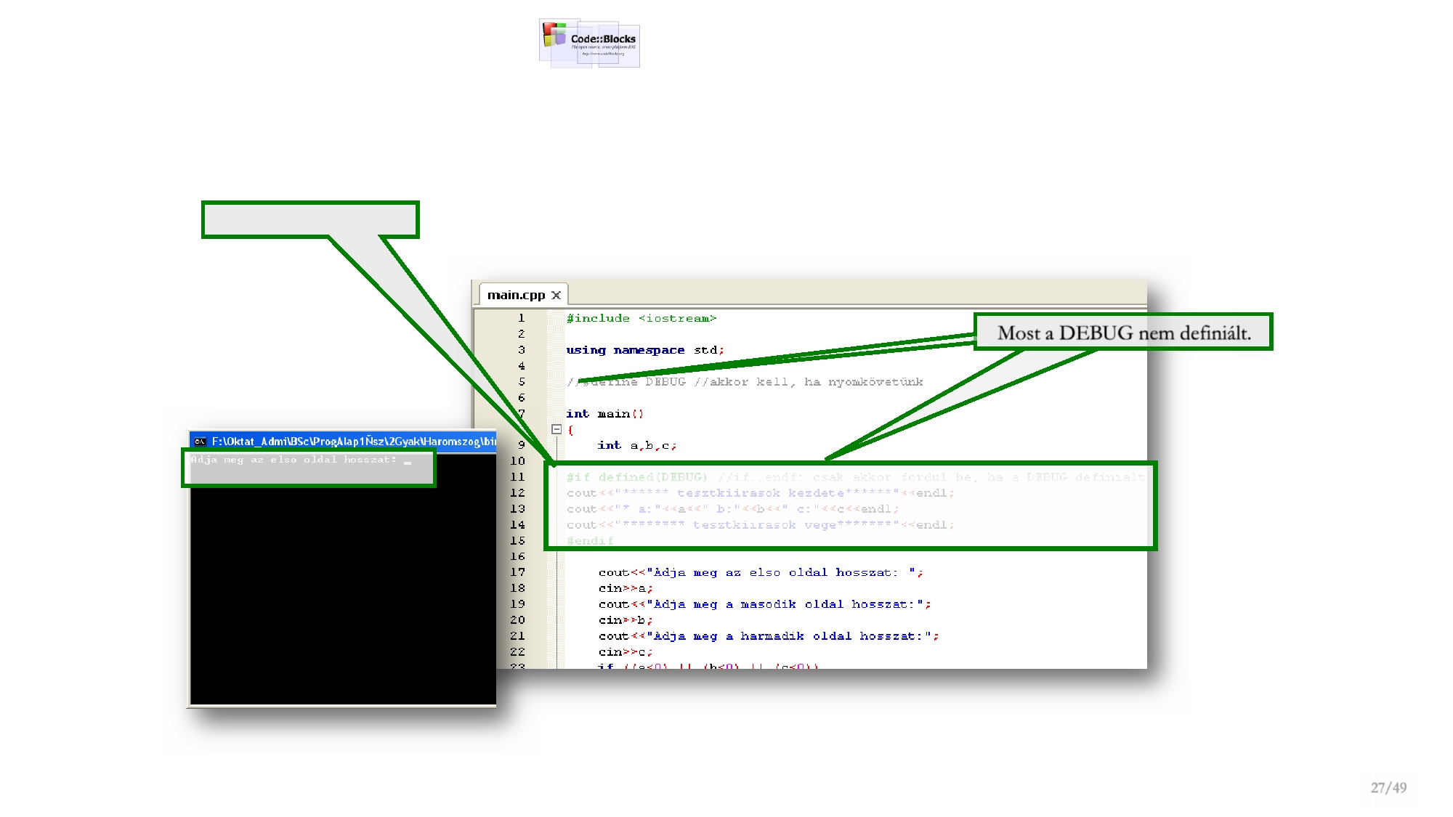

**Feltételes fordítás**

**Hibakeresés**

**(C++ alapok)**

Nyomkövetés, debugger nélkül - nyomkö-

vetést támogató saját kiírások (folytatás):

Most a DEBUG nem definiált.

➢2015.

09. 26.

➢Horváth-Papné-Szlávi-Zsakó:

27/49

**Feladatok elágazásra: vércsoport -**



**1**

**Feladat**:

*Egy ember vércsoportját (Rh negatív vagy pozitív) egy génpár határozza*

*meg. Mindkét gén lehet „+" vagy „-" típusú. A „++" és a „+ -"*

*típusúak az „Rh pozitívok", a „- -" típusúak pedig „Rh nega- tívok".*

*Írjunk programot, amely megadja egy ember vércso-portját a génpárja*

*ismeretében!*

➢2015.

09. 26.

➢Horváth-Papné-Szlávi-Zsakó:

28/49

**Feladatok elágazásra: vércsoport -**

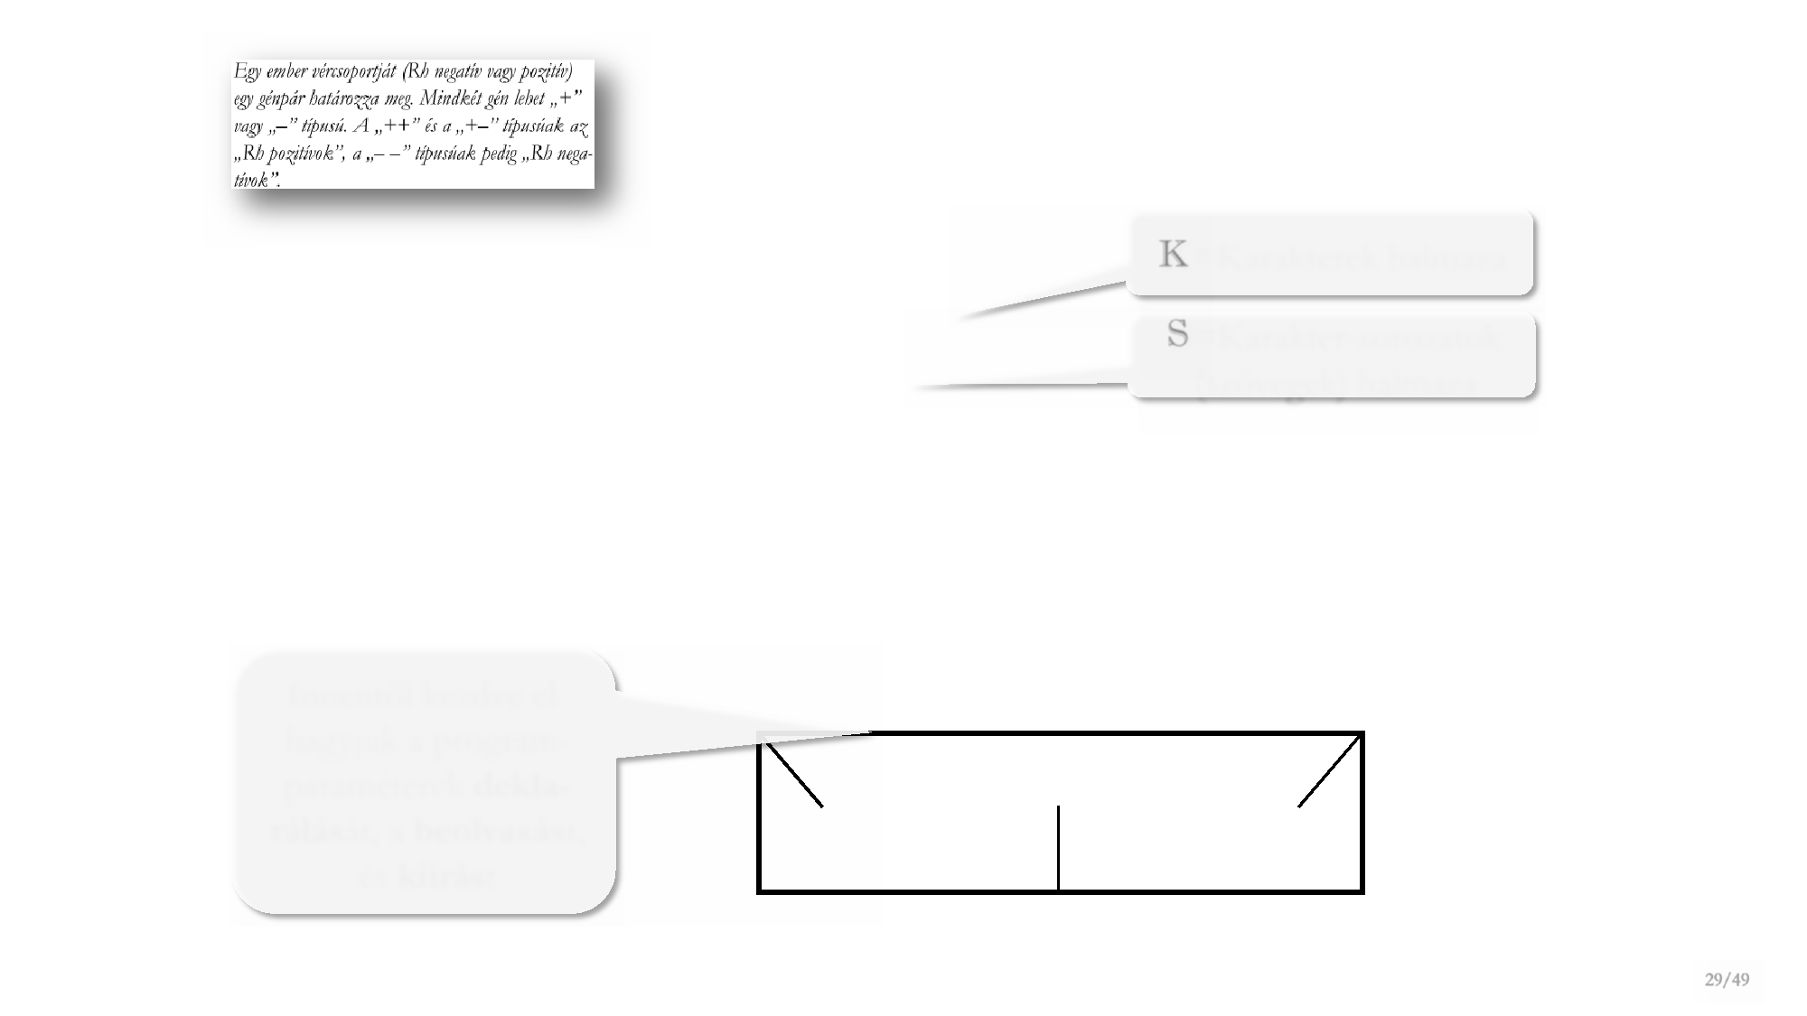

**1**

**Specifikáció:**  K=Karakterek halmaza

➢ Bemenet:

x,yK

S=Karakter-sorozatok

➢ Kimenet: vS (szövegek) halmaza

➢ Előfeltétel: x,y{"+", "-"}

➢ Utófeltétel: (x="+" vagy y="+") és v="Rh+"

vagy (x="-" és y="-") és v="Rh-"

**Algoritmus:**

Innentől kezdve el-

hagyjuk a program- paraméterek **dekla-**

**I**

x="+" vagy y="+"

**N**

**rálás**át, a **beolvasás**t,

és **kiírás**t

v:="Rh+"

v:="Rh-"

➢2015.

09. 26.

➢Horváth-Papné-Szlávi-Zsakó:

29/49

**Feladatok elágazásra: vércsoport -**

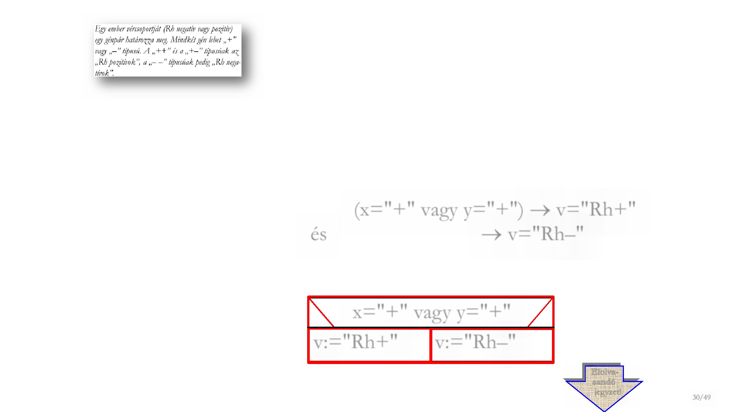

**1**

**Specifikáció:**

➢ Bemenet: x,yK

➢ Kimenet: vS

➢ Előfeltétel: x,y{"+", "-"}

➢ Utófeltétel: (x="+" vagy y="+")  v="Rh+"

és (x="-" és y="-")  v="Rh-"

**Algoritmus:**

x="+" vagy y="+"

**I** **N**

v:="Rh+" v:="Rh-"

**Elolva-**

**sandó**

a jegyzet!

➢2015.

09. 26.

➢Horváth-Papné-Szlávi-Zsakó:

30/49

**Feladatok elágazásra: vércsoport -**



**2**

**Feladat:**

*Egy ember vércsoportját (A, B, AB vagy 0) egy gén-pár határozza*

*meg. Mindkét gén lehet* **a***,* **b** *vagy* **0** *típusú.*

*A vércsoport meghatározása: A={aa,a0,0a}; B={bb,b0,0b};*

*AB={ab,ba}; 0={00}.*

*Írjunk programot, amely megadja egy ember vércso-portját a génpárja*

*ismeretében!*

➢2015.

09. 26.

➢Horváth-Papné-Szlávi-Zsakó:

31/49

**Feladatok elágazásra: vércsoport -**

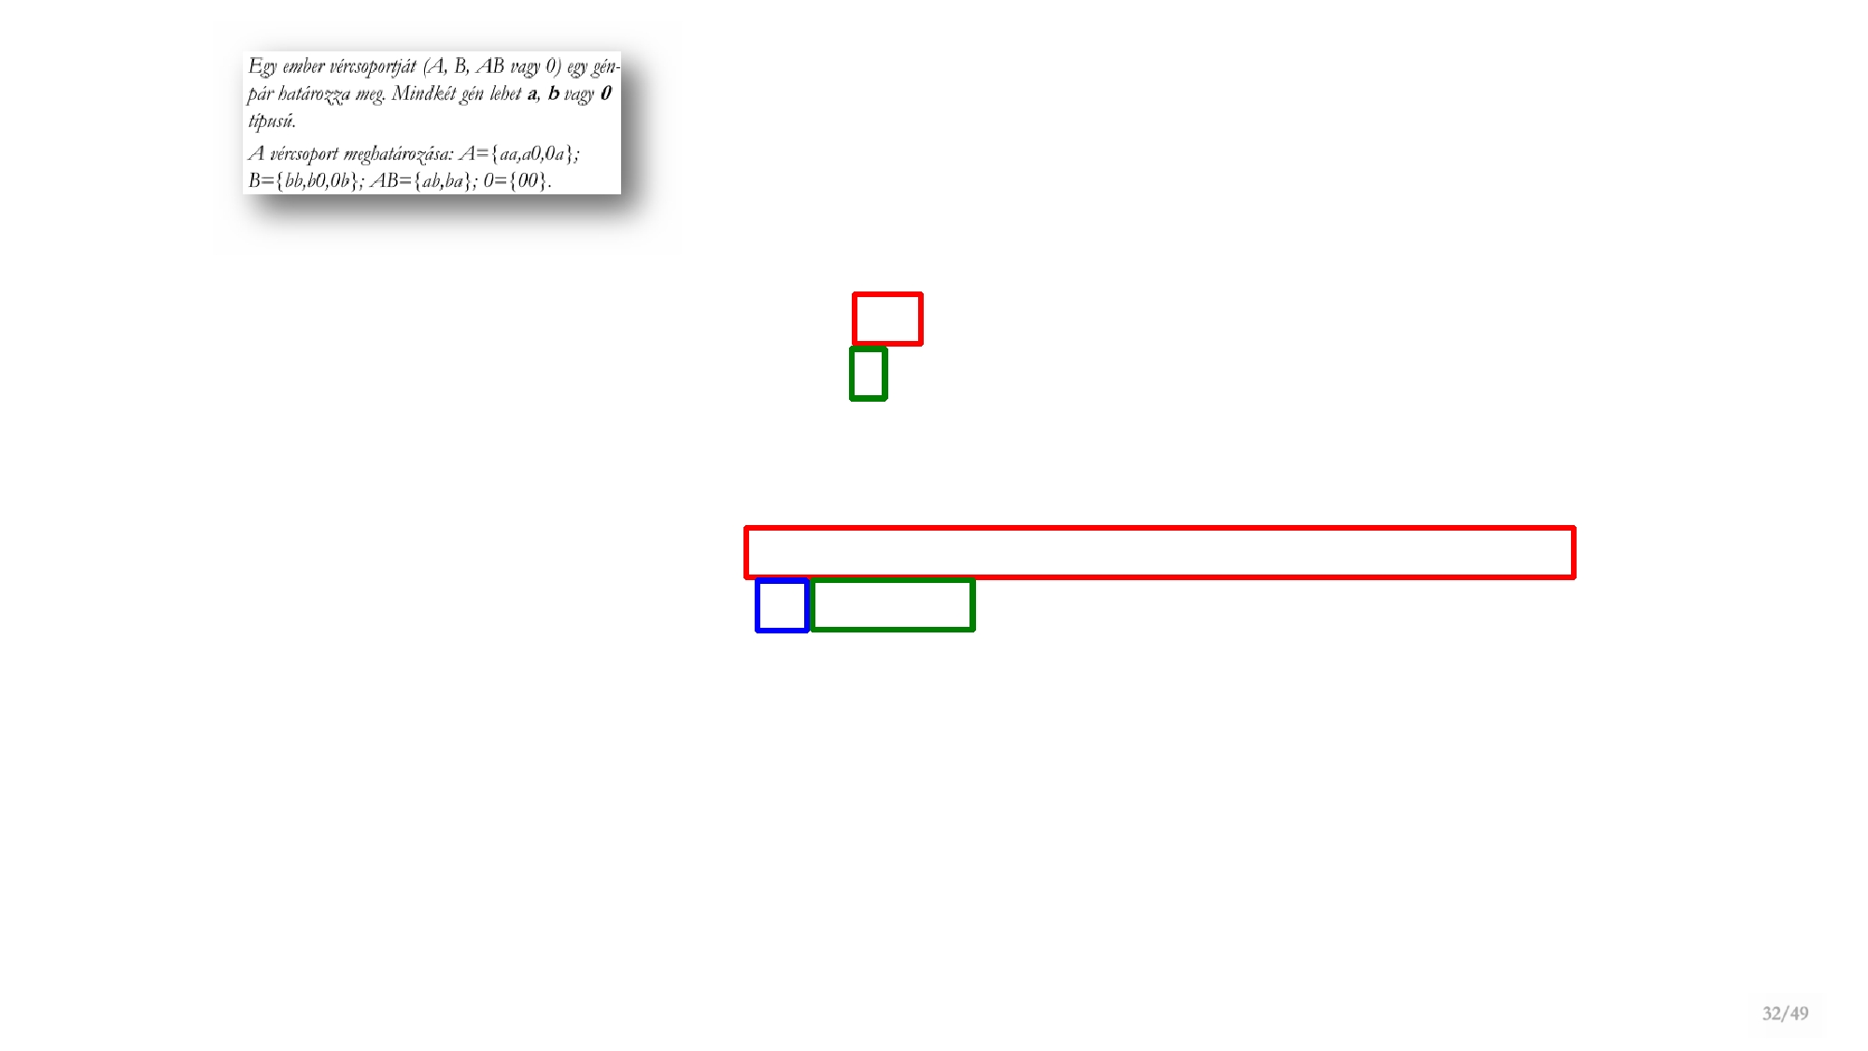

**2**

**Specifikáció:**

➢ Bemenet: x,yK

➢ Kimenet: vS

➢ Előfeltétel: x,y{"a", "b", "0"}

➢ Utófeltétel:

(x="a" és y≠"b" vagy x≠"b" és y="a")

és v="A" **vagy**

(x="b" és y≠"a" vagy x≠"a" és y="b")

és v="B" **vagy**

(x="a" és y="b" vagy x="b" és y="a")

és v="AB" **vagy**

x="0" és y="0" és v="0"

➢2015.

09. 26.

➢Horváth-Papné-Szlávi-Zsakó:

32/49

**Feladatok elágazásra: vércsoport -**

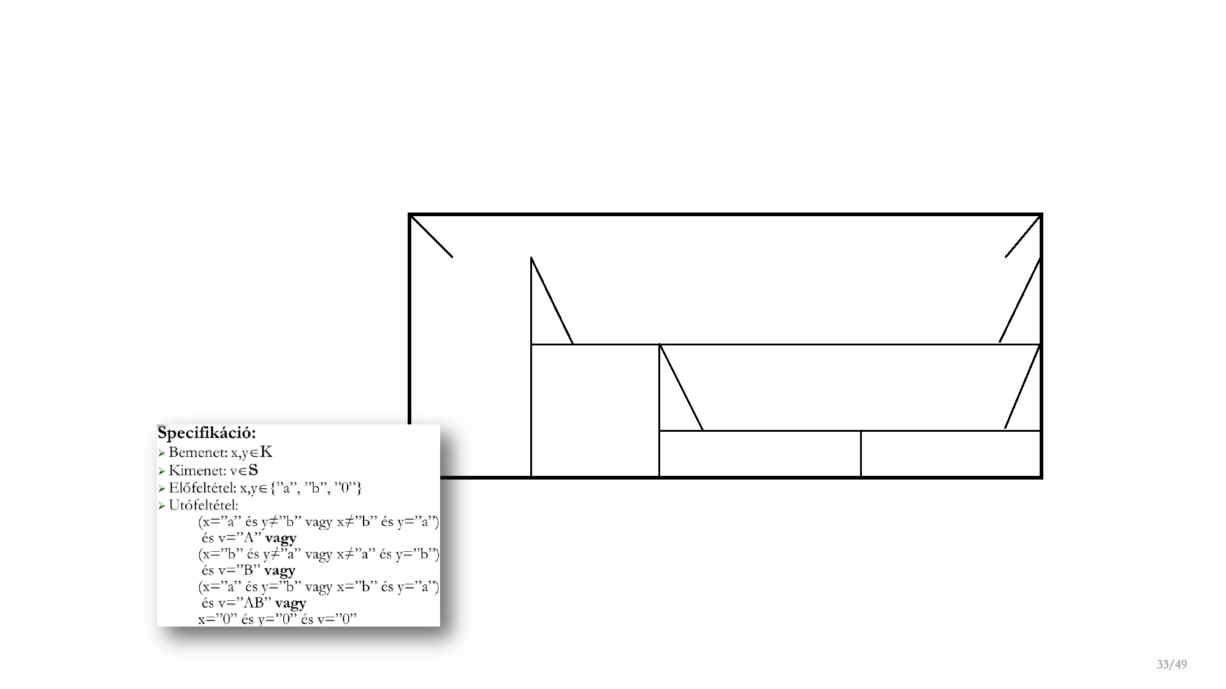

**2**

**Algoritmus1:**

**I**

x="a" és y≠"b" vagy x≠"b" és y="a"

**N**

v:="A"

**I**

v:="B"

x="b" és y≠"a" vagy

x≠"a" és y="b"

x="a" és y="b" vagy

**N**

**I**

x="b" és y="a"

**N**

v:="AB" v:="0"

➢2015.

09. 26.

Kétirányú elágazások egymásba ágyazásával.

➢Horváth-Papné-Szlávi-Zsakó:

33/49

**Feladatok elágazásra: vércsoport -**

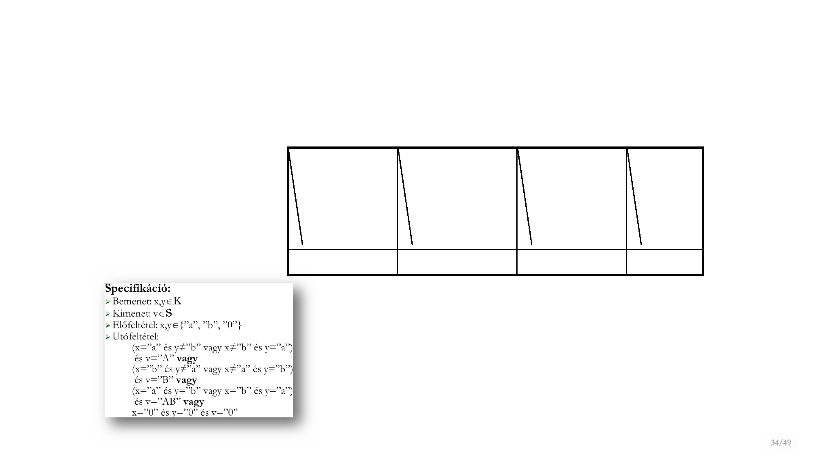

**2**

**Algoritmus2:**

x="a" és x="b" és x="a" és x="0"

y≠"b" vagy y≠"a" vagy y="b" vagy és

x≠"b" és x≠"a" és x="b" és y="0"

y="a" y="b" y="a"

v:="A" v:="B" v:="AB" v:="0"

➢2015.

09. 26.

Sokirányú elágazással.

➢Horváth-Papné-Szlávi-Zsakó:

34/49

**Feladatok elágazásra: vércsopor**li**t**vá**-**ltozók Loká s

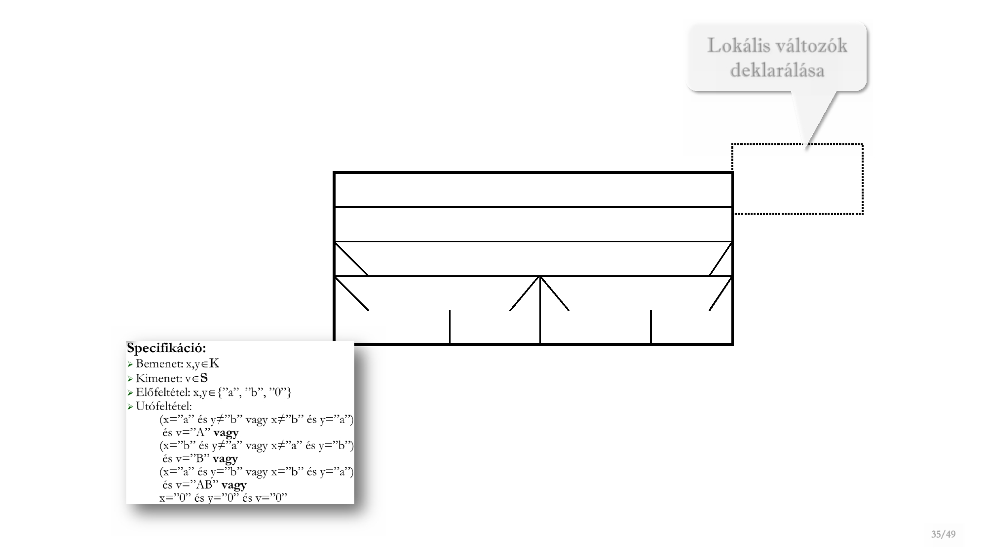

**Algoritmus3:**

**2**

deklarálása

**Változó**

vana:= x="a" vagy y="a" vana, vanb**:Logikai**

vanb:= x="b" vagy y="b"

**I**

**I**

vanb

vana

**NI**

vanb

**N**

**N**

v:="AB" v:="A" v:="B" v:="0"

➢2015.

09. 26.

Segédváltozók bevezetésével.

➢Horváth-Papné-Szlávi-Zsakó:

35/49

**Kódolás**

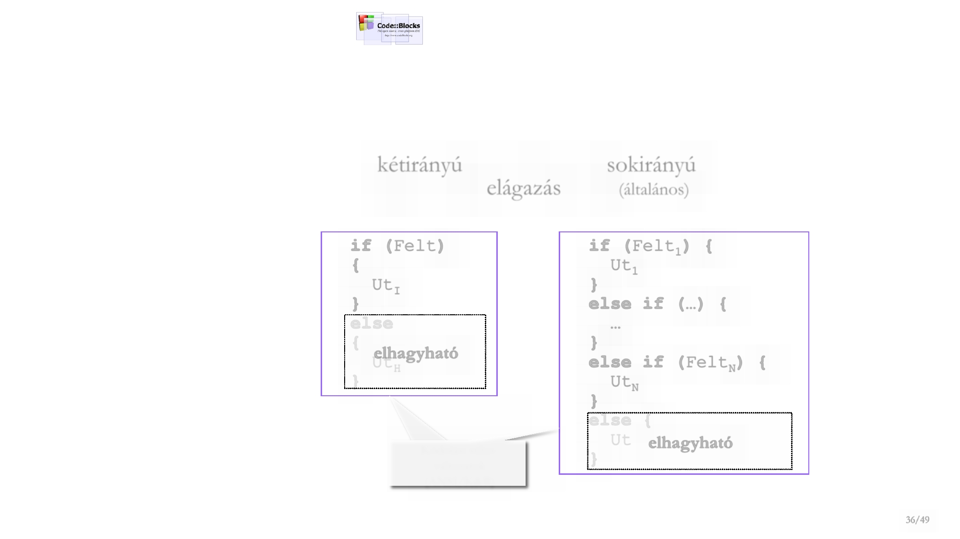

**(C++)**

**Kód:**

kétirányú

**if (**Felt**)**

**{**

UtI

**}**

**else**

elágazás

sokirányú

(általános)

**if (**Felt1**) {**

Ut1

**}**

**else if (**…**) {**

**…**

**{ elhagyható**

UtH

**}**

Kódolási stílus-

változatok

(ANSI/K&R)

**}**

**else if (**FeltN**) {**

UtN

**}**

**else {**

Ut **elhagyható**

**}**

➢2015.

09. 26.

➢Horváth-Papné-Szlávi-Zsakó:

36/49

**Kódolás**

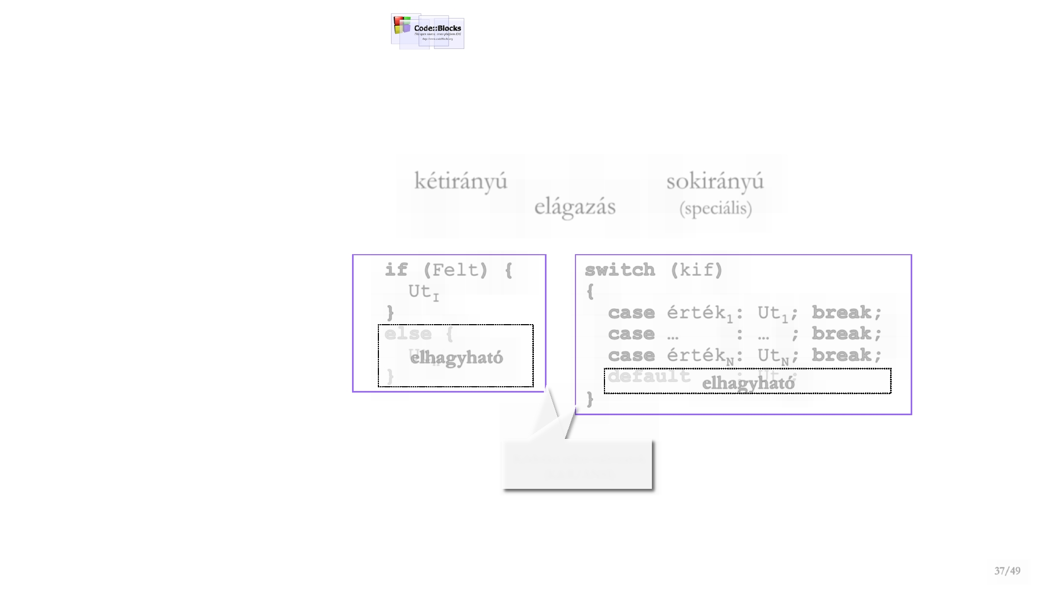

**(C++)**

**Kód:**

kétirányú sokirányú

elágazás (speciális)

**if (**Felt**) {**  **switch (**kif**)**

UtI **{**

**}** **case** érték1**:** Ut1; **break;**

**else {**  **case …**  **: … ; break;**

UtH **gyható elha**

**case** értékN**:** UtN**; break;**

**}** **default elha: yható**; **g** Ut

**}**

Kódolási stílus-változatok

(K&R/ANSI)

➢2015.

09. 26.

➢Horváth-Papné-Szlávi-Zsakó:

37/49

**Kódolás**

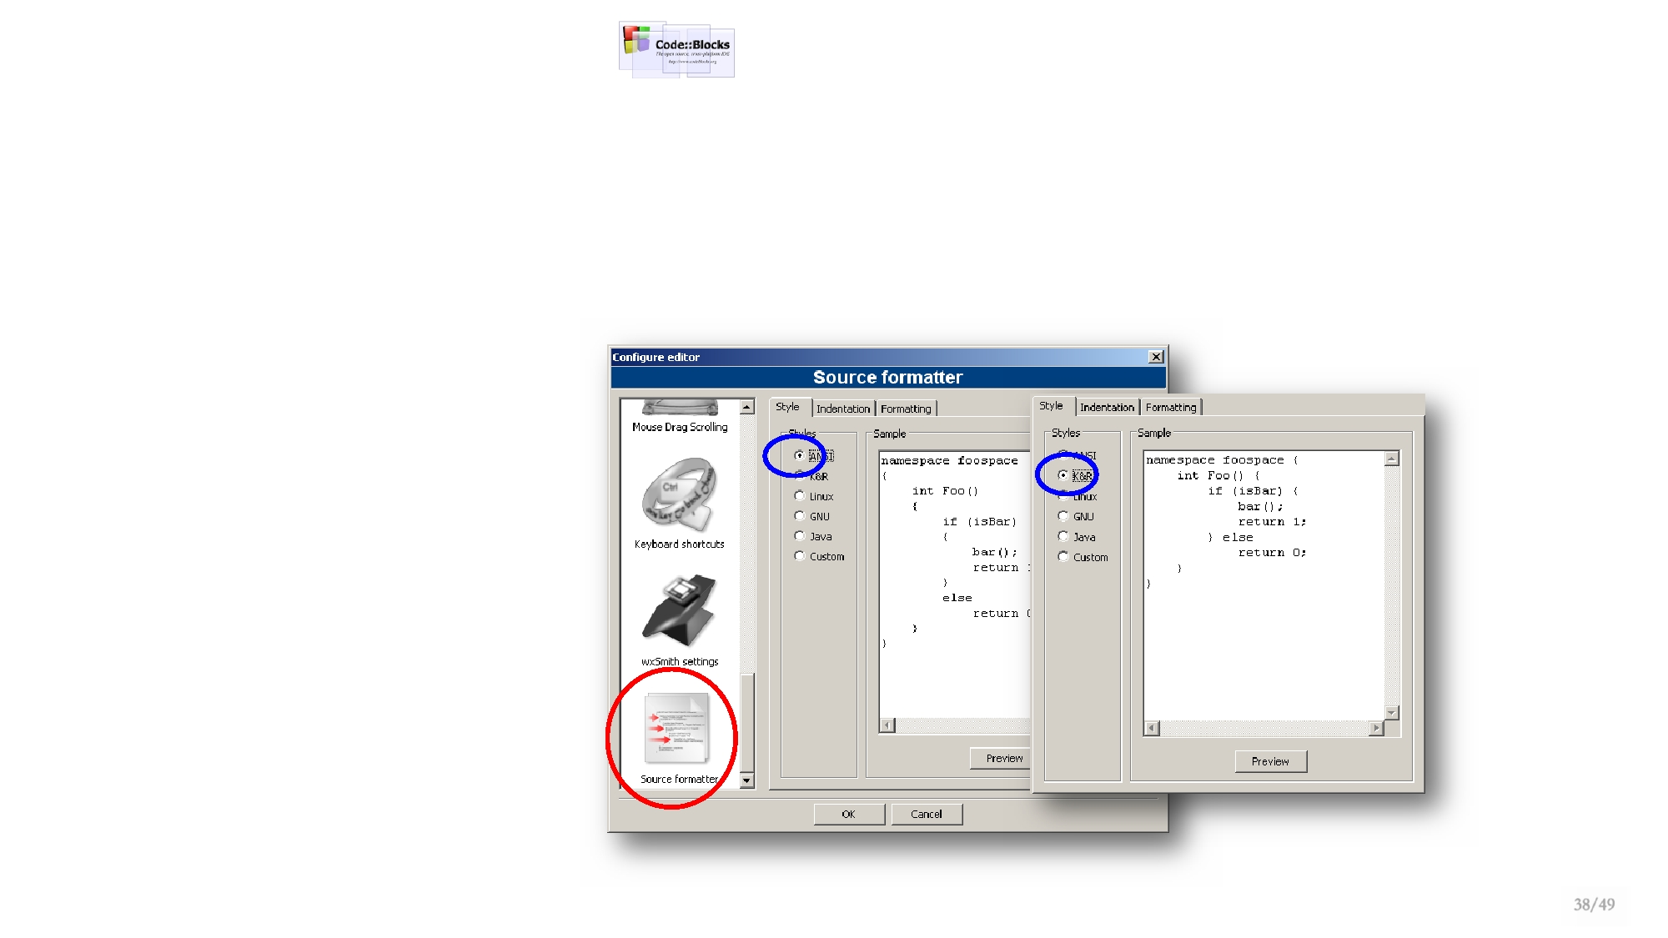

**(C++)**

➢„Stílusbeállítás" Code::Blocks-ban

(Settings/Editor…)

➢2015.

09. 26.

➢Horváth-Papné-Szlávi-Zsakó:

38/49

**Kódolás**

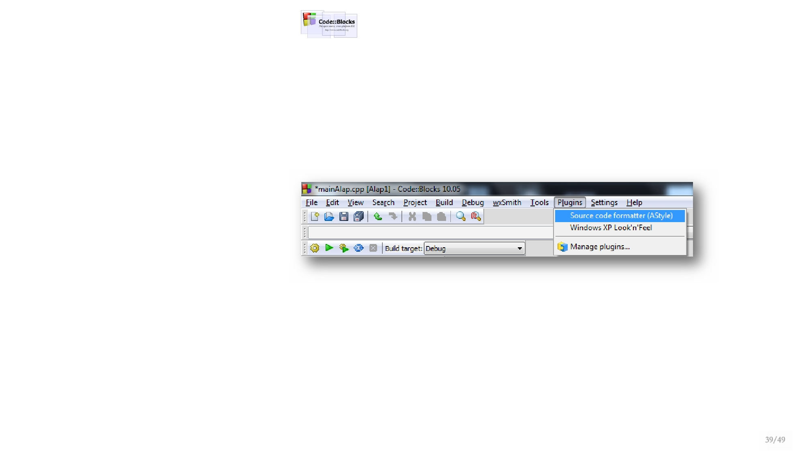

**(C++)**

➢„Stílusbeállítás érvényesítése" Code::Blocks-ban

➢2015.

09. 26.

➢Horváth-Papné-Szlávi-Zsakó:

39/49

**Kódolás**

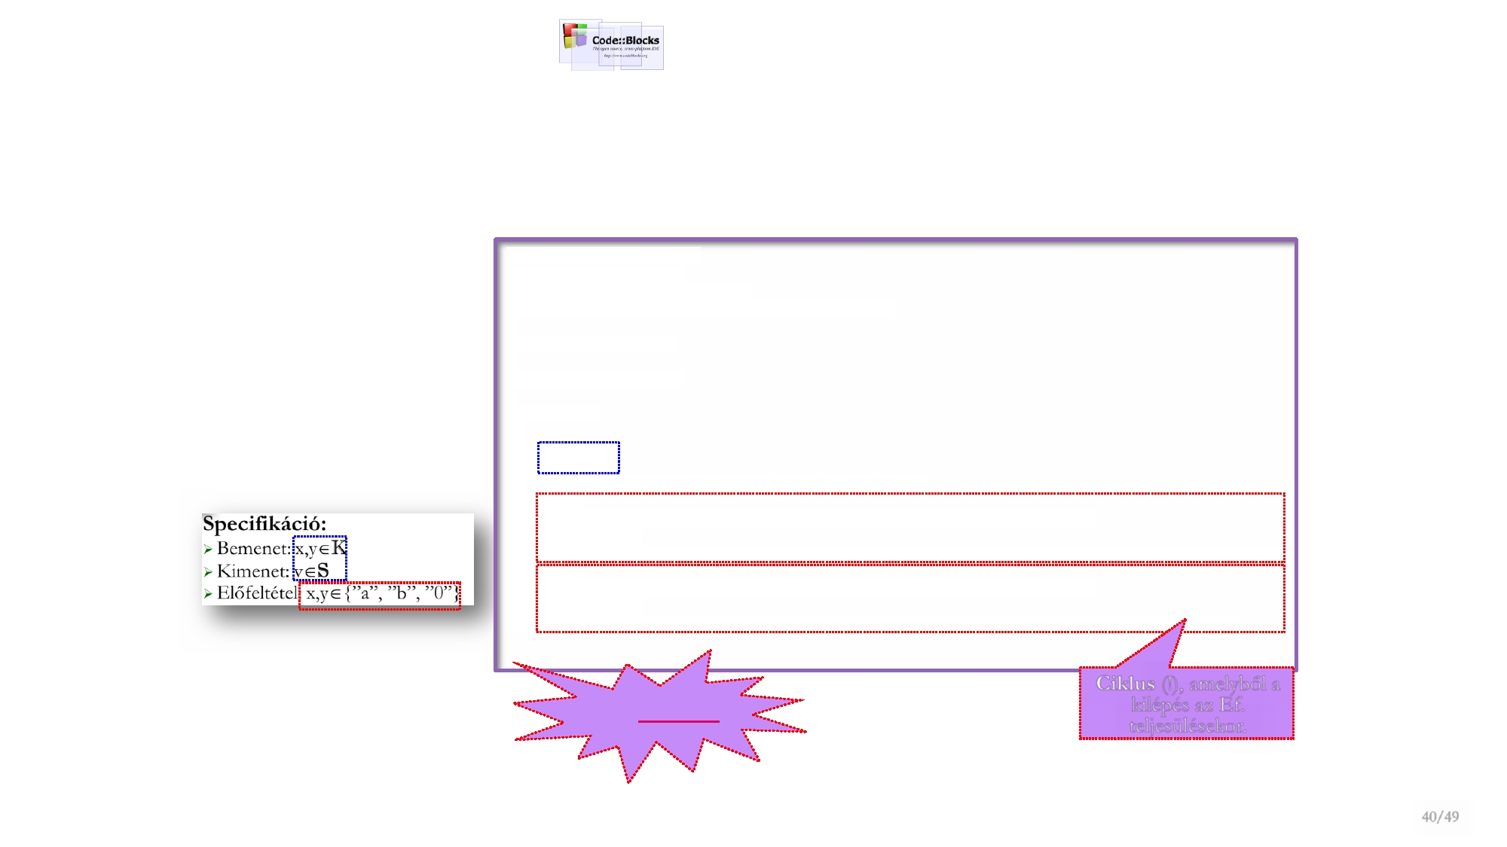

**(C++)**

**Kód1:**

//név: Szabó Emerencia

//Neptunkód: S1E2A3T

//drótposta-cím: sze@elte.hu

//Feladat: Vércsoport meghatározás I. - A,B,O

#include <iostream>

**using namespace** std**;**

int main**()**

**{**

char x**,**y**;** string v**;**

cout**<<**"Vercsoport meghatarozasa"**<<**endl**<<**endl**;**

**do {**

cout**<<**"Kerem a vercsoportot meghatarozo egyik gent (a/b/0):"**;**

cin**>>**x**;**

**}while ((**x**!=**'a'**) && (**x**!=**'b'**)&& (**x**!=**'0'**));** //az előfeltétel szerint csak a,b vagy 0 lehet

**do {**

cout**<<**"Kerem a vercsoportot meghatarozo masik gent (a/b/0):"**;**

cin**>>**y**;**

**}while ((**y**!=**'a'**) && (**y**!=**'b'**)&& (**y**!=**'0'**));** //az előfeltétel szerint csak a,b vagy 0

**Ciklus** (!), amelyből a

➢2015.

09. 26.

L. még korábban is!

➢Horváth-Papné-Szlávi-Zsakó:

kilépés az Ef.

teljesülésekor.

40/49

**Kódolás**

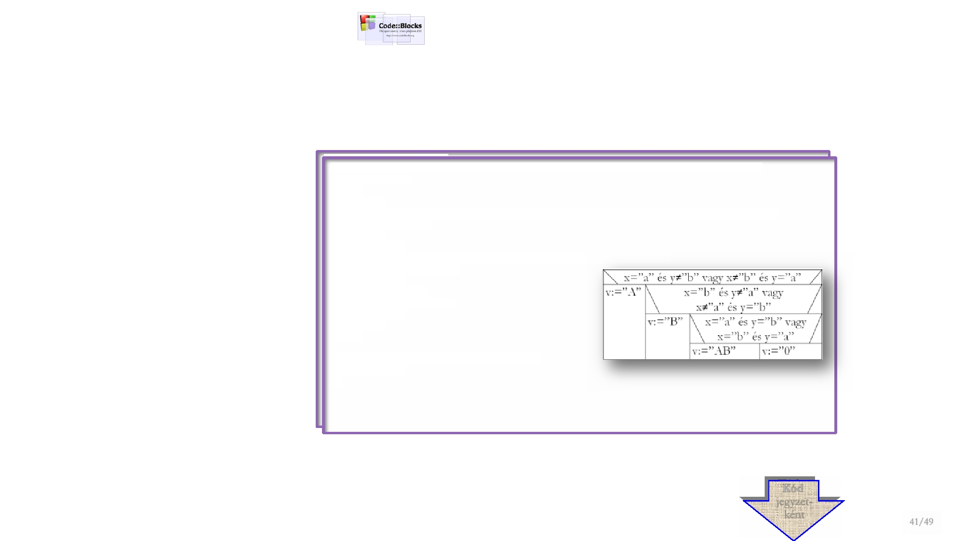

**(C++)**

**Kód1:**

//név: Szabó Emerencia

//ETR-azonosító: SZEKAAT.ELTE x**!=**'b'**)&&(**y**==**'a'**))){ if (((**x**==**'a'**)&&(**y**!=**'b'**))||((**

//az a és b domináns gén

//drótposta-cím: sze@elte.hu v**=**"A"**;**

//Feladat: Vércsoport meghatározás I. - A,B,O **}**

**else{**

#include <iostream> 'b'**)&&(**y**!=**'a'**))||((**x**!=**'a'**)&&(**y**==**'b'**)))){**//az a és b domináns gén **if ((((**x**==**

v**=**"B"**;**

**using namespace** std**; }**

**else{**

int main**()**

**{**

char x**,**y**;**

**if ((((**x**==**'b'**)&&(**y**==**'a'**))||((**x**==**'a'**)&&(**y**==**'b'**)))){**

v**=**"AB"**;**

**}**

string v**; else{**

cout**<<**"Vercsoport meghatarozasa"**<<**endl**<<**endl**;** v**=**"0"**;**

**do {**

**}**

cout**<<**"Kerem a vercsoportot meghatarozo egyik gent (a/b/0):"**; }**

**}** cin**>>**x**;**

**}while ((**x**!=**'a'**) && (**x**!=**'b'**)&& (**x**!=**'0'**));** //az előfeltétel szerint csak a,b vagy 0 lehet

**do {** t**<<**v**<<**" a vercsoportja!"**<<**endl**;** cou

**}**

**ret**cout**<<**"Kerem a vercsoportot meghatarozo masik gent (a/b/0):"**; urn** 0**;**

cin**>>**y**;**

**}while ((**y**!=**'a'**) && (**y**!=**'b'**)&& (**y**!=**'0'**));** //az előfeltétel szerint csak a,b vagy 0

**Kód**

jegyzet-

ként

➢2015.

09. 26.

➢Horváth-Papné-Szlávi-Zsakó:

41/49

**Kódolás**

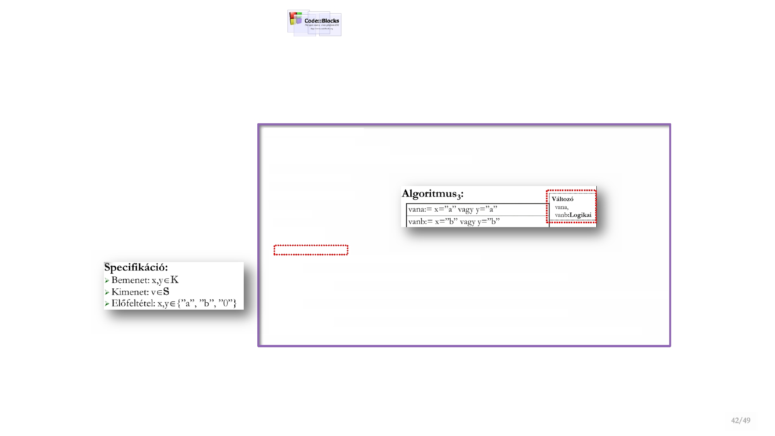

**(C++)**

**Kód3:**

//név: Szabó Emerencia

//Neptunkód: S1E2A3T

//drótposta-cím: sze@elte.hu

//Feladat: Vércsoport meghatározás III. - A,B,O

#include <iostream>

**using namespace** std**;**

int main**()**

**{**

char x**,**y**;** string v**;**

bool vana,vanb;

cout**<<**"Vercsoport meghatarozasa"**<<**endl**<<**endl**;**

**do {**

cout**<<**"Kerem a vercsoportot meghatarozo egyik gent (a/b/0):"**;**

cin**>>**x**;**

**}while ((**x**!=**'a'**) && (**x**!=**'b'**)&& (**x**!=**'0'**));** //az előfeltétel szerint csak a,b vagy 0 lehet

**do {**

cout**<<**"Kerem a vercsoportot meghatarozo masik gent (a/b/0):"**;**

cin**>>**y**;**

**}while ((**y**!=**'a'**) && (**y**!=**'b'**)&& (**y**!=**'0'**));** //az előfeltétel szerint csak a,b vagy 0

➢2015.

09. 26.

➢Horváth-Papné-Szlávi-Zsakó:

42/49

**Kódolás**

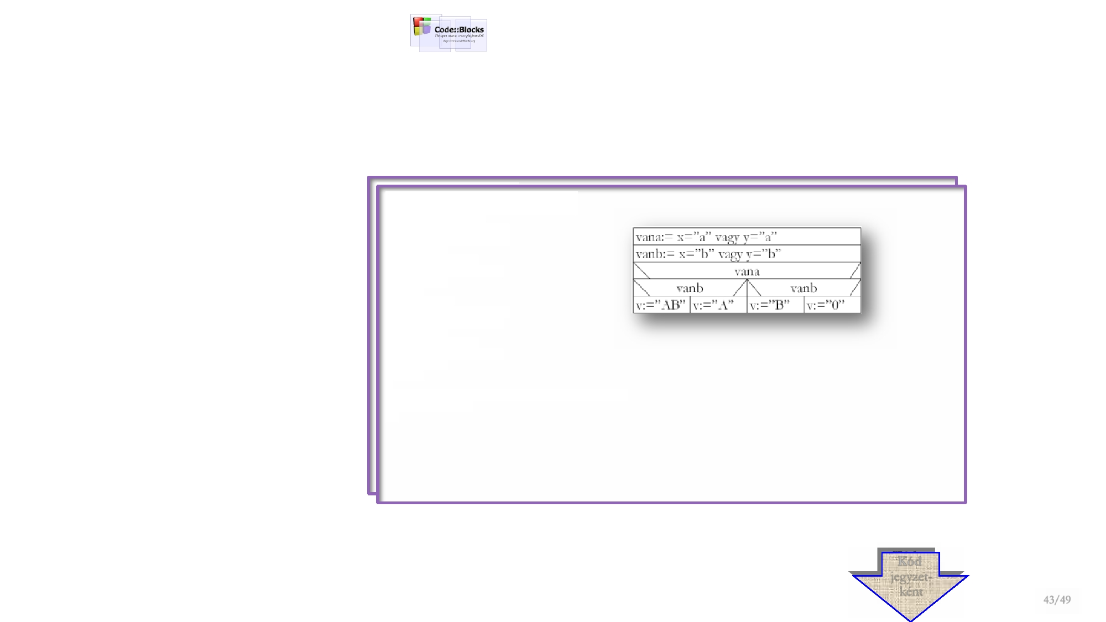

**(C++)**

**Kód3:**

//név: Szabó Emerencia

//ETR-vana**=((**x**==**:'aSZEKAAT.ELTE**));** azonosító '**)||(**y**==**'a'

//drótposta- x**=={** '**)||(**y**==**'b'

vanb**=((**cím:'bsze@elte.hu **)); if (**vana**)**

//Feladat:**if**Vércsoport meghatározás III. - A,B,O **(**vanb**) {**

v**=**"AB"**;**

#include <**}**iostream>

**else {**

v**=**'A'**;**

**using namespace** std**; }**

**}**

int main**()if (**vanb**) { else {**

**{**

char x**},**y**;**

v**=**'B'**;**

string**els;e {** v

bool vana,va'0';**;** v**=** nb

cout**<<}**"Vercsoport meghatarozasa"**<<**endl**<<**endl**;**

**}**

**do {**

coucoutv**<<**""Kerem a svercsoport**<<**endlghatarozo egyik gent (a/b/0):"**;** t**<< <<** a verc oportja!" ot me **;**

**ret**cin**>>**0x**;; urn**

**} }while ((**x**!=**'a'**) && (**x**!=**'b'**)&& (**x**!=**'0'**));** //az előfeltétel szerint csak a,b vagy 0 lehet

**do {**

cout**<<**"Kerem a vercsoportot meghatarozo masik gent (a/b/0):"**;**

cin**>>**y**;**

**}while ((**y**!=**'a'**) && (**y**!=**'b'**)&& (**y**!=**'0'**));** //az előfeltétel szerint csak a,b vagy 0

**Kód**

jegyzet-

ként

➢2015.

09. 26.

➢Horváth-Papné-Szlávi-Zsakó:

43/49

**Kódolás**

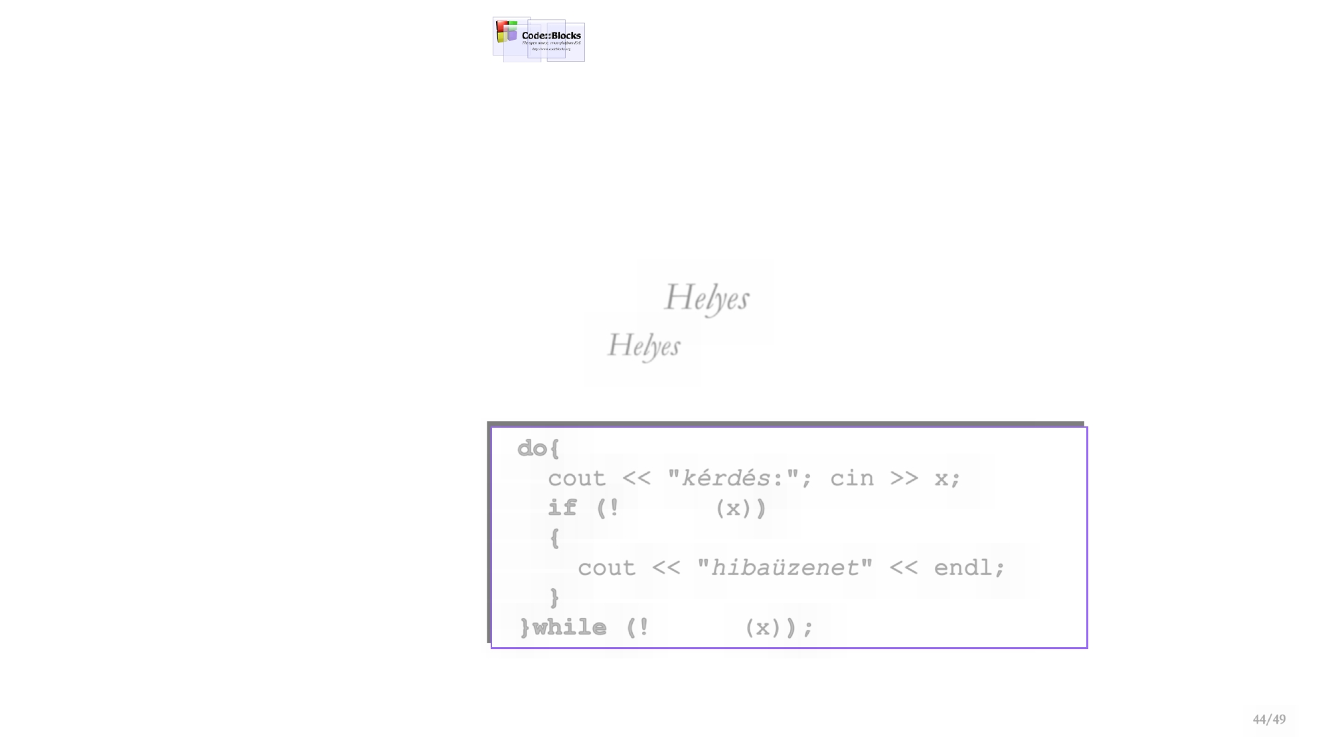

**(C++)**

**A konzol input kódolása az előfelté-**

**tel alapján** (skalár változóba)**:**

Előfeltétel: *Helyes*(x)

ahol a *Helyes*(x) egy x-től függő logikai kifeje-

zést rövidít most

**do{**

cout << "*kérdés*:"; cin >> x;

**if (!***Helyes*(x)**)**

**{**

cout << "*hibaüzenet*" << endl;

**}**

**}while (!***Helyes*(x)**);**

➢2015.

09. 26.

➢Horváth-Papné-Szlávi-Zsakó:

44/49

**Kódolás**

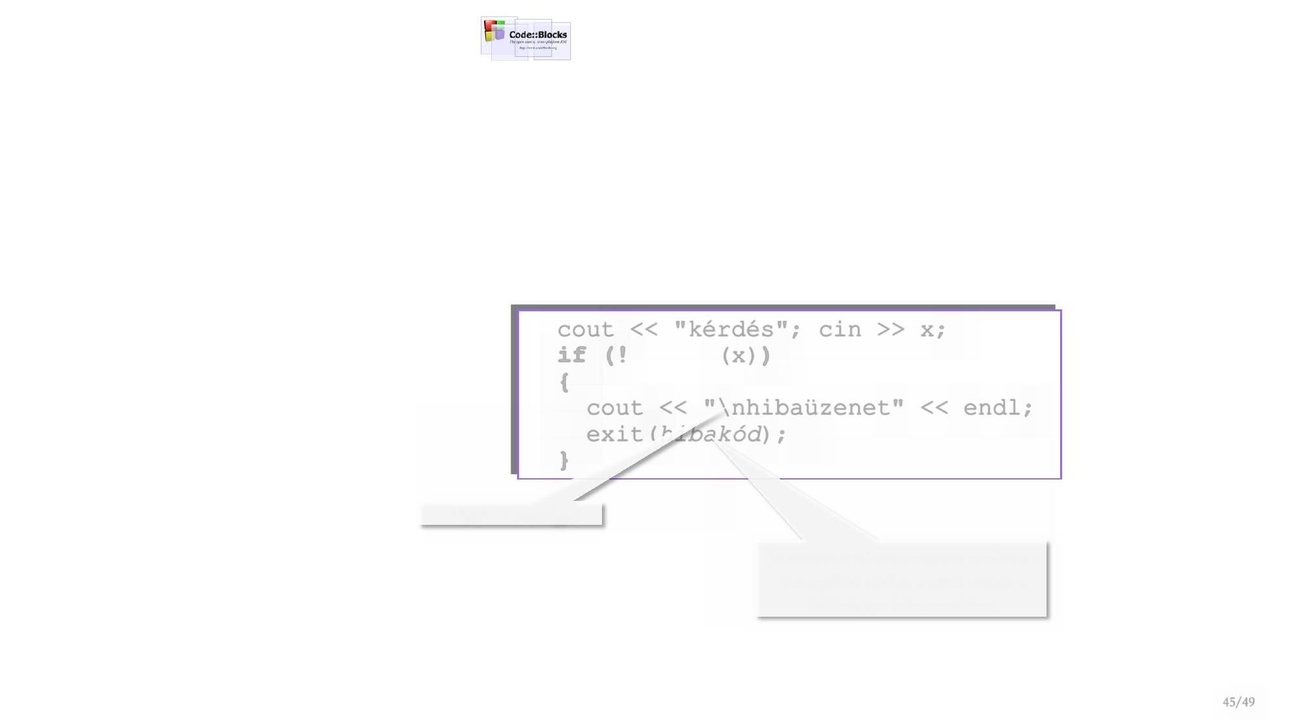

**(C++)**

**Ugyanez egyszerűbben:**

cout << "kérdés"; cin >> x;

**if (!***Helyes*(x)**)**

**{**

cout << "\nhibaüzenet" << endl;

exit(*hibakód*);

**}**

**'\n'** = sorvégjel

Jó szokás a hibátlansághoz rendelni a

0 megállási kódot, s ettől eltérőt a

különleges hibaesetekhez.

➢2015.

09. 26.

➢Horváth-Papné-Szlávi-Zsakó:

45/49

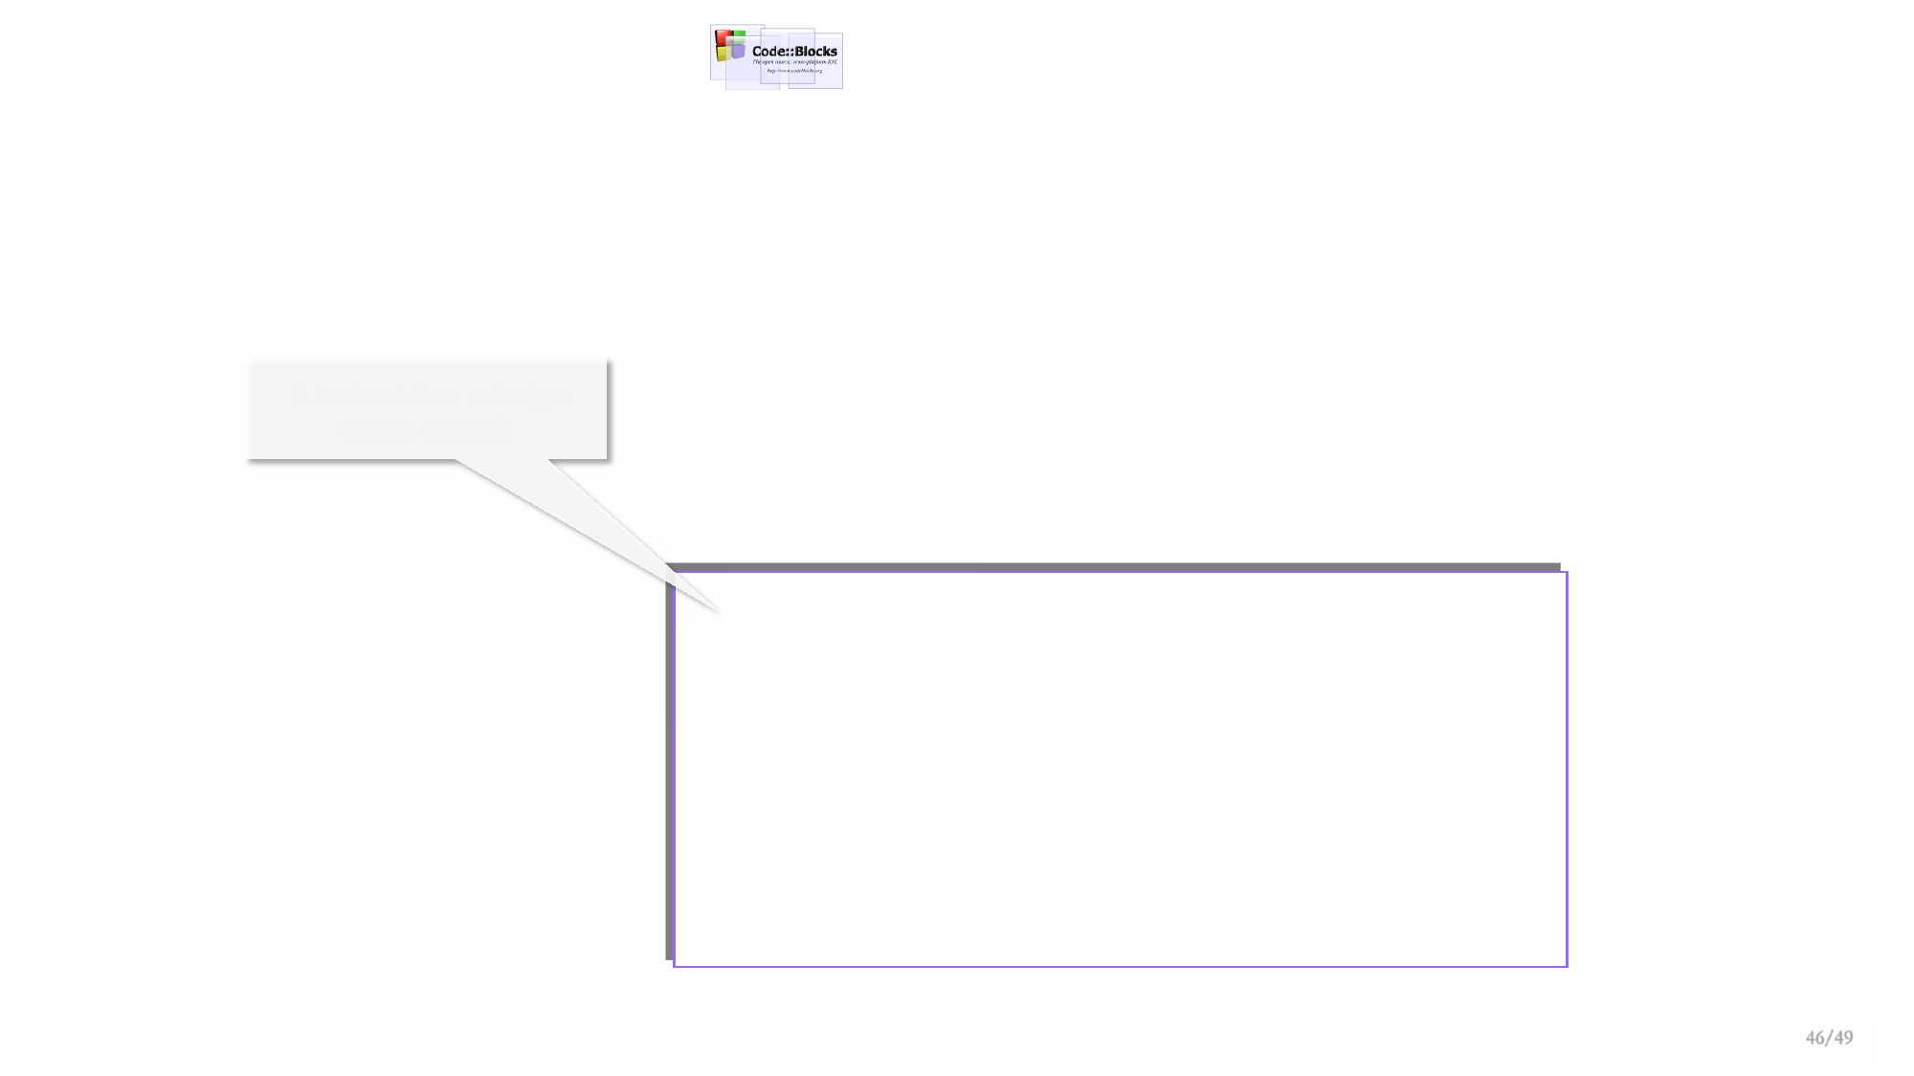

A beolvasáshoz szükséges

lokális változók.

**Kódolás**

**(C++)**

**Szintaktikus** (és szemantikus) **ellenőrzéssel:**

Értelemszerűen csak bizonyos típusú változóba

történő olvasásnál alkalmazható (pl. valamely szám **típusúba**).

**bool** hiba;

**string** tmp;

…

➢2015.

09. 26.

➢Horváth-Papné-Szlávi-Zsakó:

46/49

**Kódolás**

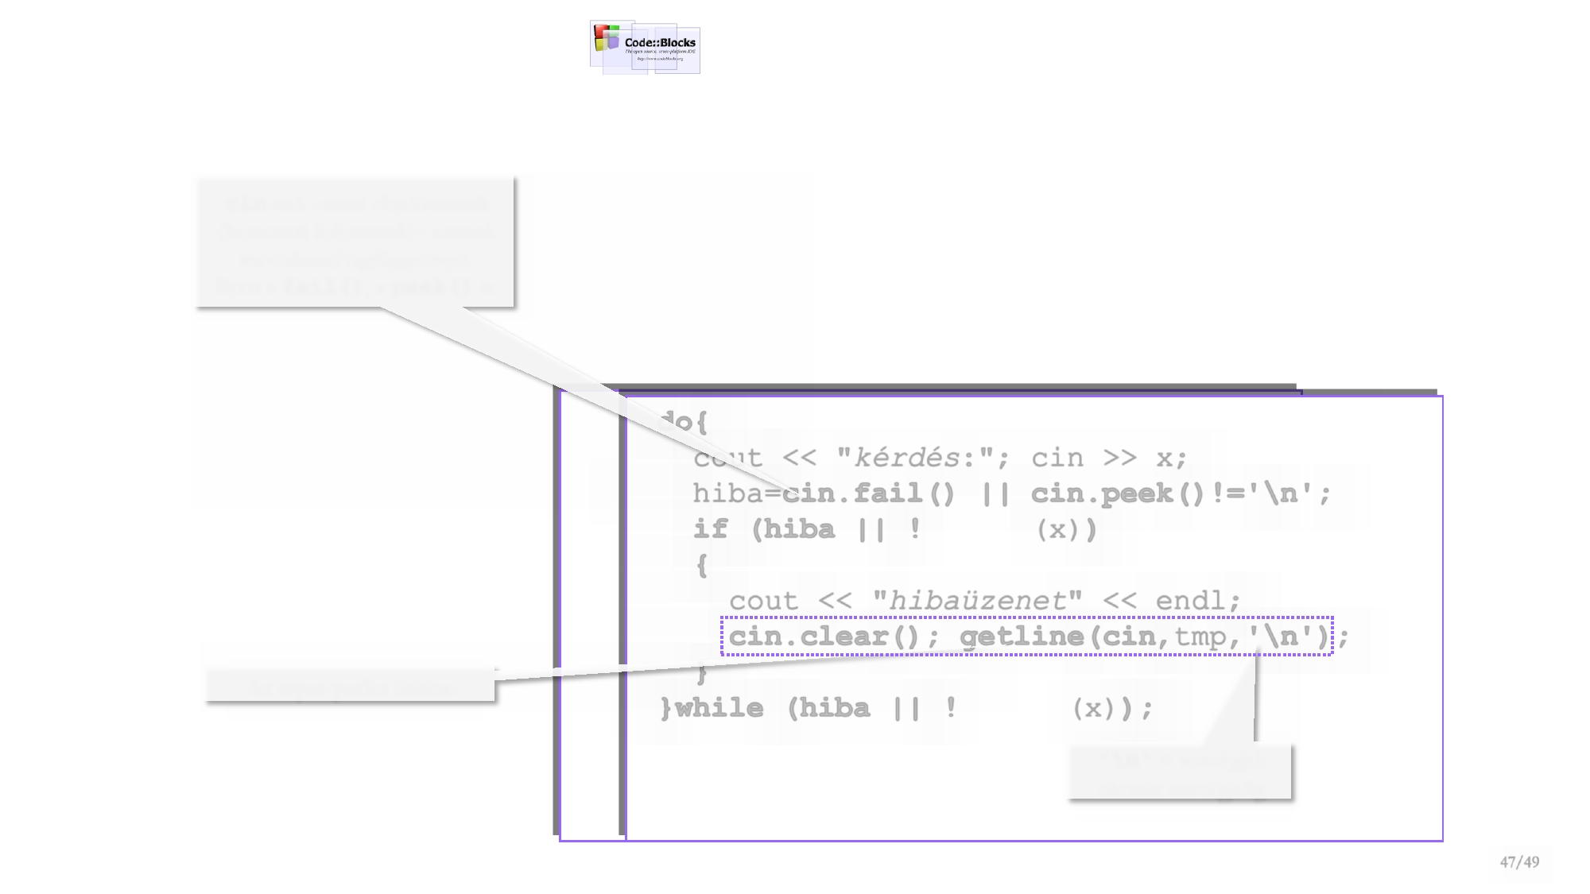

**(C++)**

**cin**-nek -mint objektumnak

(bemeneti folyamnak)- vannak **Szintaktikus** (és szemantikus) **ellenőrzéssel:**

metódusai/tagfüggvényei. Értelemszerűen csak bizonyos típusú változóba történő olvasásnál

Ilyen a **fail()**, a **peek()** is.

alkalmazható (pl. valamely szám típusúba).

**booldo{** ba; hi

**string**cout ;<< "*kérdés*:"; cin >> x; tmp

…

hiba=**cin.fail() || cin.peek()!='\n';**

**if (hiba || !***Helyes*(x)**)**

**{**

cout << "*hibaüzenet*" << endl;

**cin.clear(); getline(cin**,tmp,'**\n**'**);**

Az input-puffer ürítése.

**}**

**}while (hiba || !***Helyes*(x)**);**

➢2015.

09. 26.

➢Horváth-Papné-Szlávi-Zsakó:

**'\n'** = sorvégjel; olvasás sorvégjelig

47/49

**Kódolás**

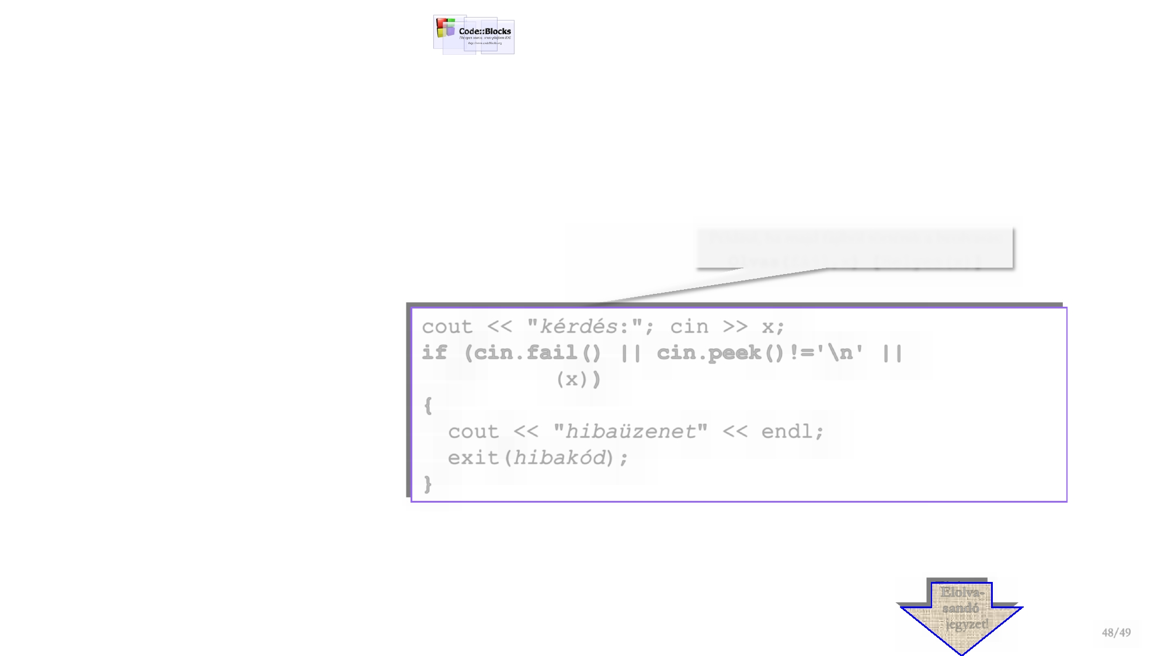

**(C++)**

**Ugyanez egyszerűbben:**

Például, ha majd fájlból történik a beolvasás:

**Olvas(**fájl,x**) [**Helyes(x)**]**

cout << "*kérdés*:"; cin >> x;

**if (cin.fail() || cin.peek()!='\n' ||**

*Helyes*(x)**)**

**{**

cout << "*hibaüzenet*" << endl;

exit(*hibakód*);

**}**

**Elolva-**

**sandó**

a jegyzet!

➢2015.

09. 26.

➢Horváth-Papné-Szlávi-Zsakó:

48/49

Programozási alapismeretek



2. előadás vége